TRƯỜNG ĐẠI HỌC TÀI NGUYÊN VÀ MÔI TRƯỜNG
THÀNH PHỐ HỒ CHÍ MINH
KHOA CÔNG NGHỆ THÔNG TIN


TIỂU LUẬN
LẬP TRÌNH GIS

XÂY DỰNG ỨNG DỤNG PHÂN TÍCH VÀ
ĐÁNH GIÁ SỰ THAY ĐỔI THỜI TIẾT

Sinh viên thực hiện: Hoàng Quang Phương (1150080112)
Lê Phan Ngọc Nhi (1250080126)
Lớp: 12_ĐH_CNTT3
Khoá: 2023 – 2027
Giảng viên hướng dẫn : Ths.Nguyễn Duy Tuấn
CN.Nguyễn Phan Chí Thành

TP. Hồ Chí Minh, tháng 03 năm 2026

TRƯỜNG ĐẠI HỌC TÀI NGUYÊN VÀ MÔI TRƯỜNG
THÀNH PHỐ HỒ CHÍ MINH
KHOA CÔNG NGHỆ THÔNG TIN


TIỂU LUẬN
LẬP TRÌNH GIS

XÂY DỰNG ỨNG DỤNG PHÂN TÍCH VÀ
ĐÁNH GIÁ SỰ THAY ĐỔI THỜI TIẾT

Sinh viên thực hiện: Hoàng Quang Phương (1150080112)
Lê Phan Ngọc Nhi (1250080126)
Lớp: 12_ĐH_CNTT3
Khoá: 2023 – 2027
Giảng viên hướng dẫn : Ths.Nguyễn Duy Tuấn
CN.Nguyễn Phan Chí Thành

TP. Hồ Chí Minh, tháng 03 năm 2026

LỜI CẢM ƠN
Trước hết, em xin gửi lời cảm ơn chân thành đến thầy Ths.Nguyễn Duy Tuấn và CN.Nguyễn Phan Chí Thành, người đã trực tiếp giảng dạy và hướng dẫn tận tình trong suốt quá trình em thực hiện bài tiểu luận môn Lập trình GIS. Những kiến thức và chỉ dẫn của thầy là cơ sở quan trọng giúp em hoàn thành tốt bài viết này.
Do bước đầu làm quen với công tác nghiên cứu, bài tiểu luận của em khó tránh khỏi những thiếu sót. Em rất mong nhận được sự góp ý và chỉ bảo từ thầy/cô để em có thêm kinh nghiệm và kiến thức cho những học phần tiếp theo.

MỤC LỤC

CHƯƠNG 1: TỔNG QUAN ĐỀ TÀI 1
1.1. Lý do chọn đề tài 1
1.2. Mục tiêu nghiên cứu 1
1.3. Đối tượng và Phạm vi nghiên cứu 2
1.3.1. Đối tượng nghiên cứu 2
1.3.2. Phạm vi nghiên cứu 2
CHƯƠNG 2: CƠ SỞ LÝ THUYẾT 4
2.1. Hệ thống thông tin địa lý (GIS) 4
2.1.1. Khái niệm GIS 4
2.1.2. Ứng dụng GIS trong bản đồ web 4
2.2. WebGIS 5
2.3. Google Earth Engine (GEE) 6
2.3.1. Khái niệm 6
2.3.2. Nguyên lý hoạt động 7
2.3.3. Dữ liệu trong Google Earth Engine 7
2.4. Cơ sở lý thuyết về PostgreSQL 8
2.4.1. Khái niệm PostgreSQL 8
2.4.2. Đặc điểm của PostgreSQL 9
2.4.3. PostgreSQL trong hệ thống WebGIS 9
2.5. Công nghệ sử dụng 10
2.5.1. Ngôn ngữ lập trình backend Python 10
2.5.2 Framework backend Django 11
2.5.3. Frontend Reactjs 13
2.5.4. Frontend html 14
2.5.5. Ngôn ngữ định dạng CSS 15
2.5.6. Công nghệ Frontend JavaScrip 16
2.5.7 Cơ sở lý thuyết về Leaflet 17
2.5.8. Dịch vụ kiểm thử thư điện tử Mailtrap 19
CHƯƠNG 3: DỮ LIỆU SỬ DỤNG 21
3.1. Dữ liệu sử dụng 21
3.1.1. Chỉ số NDVI – Chỉ số thảm thực vật 21
3.1.2. Chỉ số LST – Nhiệt độ bề mặt đất 22
3.1.3. Chỉ số TVDI – Chỉ số hạn hán nhiệt 22
3.1.4. Dữ liệu lượng mưa 23
3.2. Cấu trúc dữ liệu 23
3.3. Tiền xử lý dữ liệu 28
3.3.1. Thu thập dữ liệu từ Google Earth Engine 28
3.3.2. Lọc và làm sạch dữ liệu 28
3.3.3. Tính toán các chỉ số môi trường 29
3.3.4. Phân tích chuỗi thời gian 29
3.3.5. Lưu trữ vào cơ sở dữ liệu 29
CHƯƠNG 4: PHƯƠNG PHÁP XÂY DỰNG HỆ THỐNG 31
4.1. Kiến trúc hệ thống 31
4.1.1. Đối với người dùng (User) 31
4.1.2. Đối với quản trị viên (Admin) 31
4.2 Sơ đồ UseCase, Active, Tuần tự 32
Sơ đồ Active: 45
4.3 Quy trình xử lý dữ liệu 61
Bước 1: Nhận yêu cầu từ người dùng 61
Bước 3: Lấy và xử lý dữ liệu từ GEE 61
Bước 4: Lưu trữ kết quả vào cơ sở dữ liệu 61
4.4. Chức năng hệ thống 62
CHƯƠNG 5: XÂY DỰNG WEBSITE 64
CHƯƠNG 6: ĐÁNH GIÁ 74
6.1. Ưu điểm 74
6.2. Hạn chế 75
CHƯƠNG 7: KẾT LUẬN VÀ HƯỚNG PHÁT TRIỂN 77
TÀI LIỆU THAM KHẢO 80

DANH MỤC HÌNH ẢNH
Image 1 - Hình 4.1: Sơ đồ use case 34
Image 2 - Hình 4.2: Activity Diagram - Đăng nhập 47
Image 3 - Hình 4.3: Activity Diagram - Đăng ký 49
Image 4 - Hình 4.4: Activity Diagram - Quên mật khẩu/Đặt lại mật khẩu 51
Image 5 - Hình 4.5: Activity Diagram - Truy vấn và Phân tích dữ liệu bản đồ (GIS). 53
Image 6 - Hình 4.6: Activity Diagram - Tải lên và Xử lý dữ liệu không gian 53
Image 7 - Hình 4.7: Sequence Diagrams - Đăng nhập 54
Image 8 - Hình 4.8: Sequence Diagrams - Đăng ký 55
Image 9 - Hình 4.9: Sequence Diagrams - Đặt lại mật khẩu 57
Image 10 - Hình 4.10: Sequence Diagrams - Truy vấn và Phân tích dữ liệu không gian 59
Image 11 - Hình 4.11: Sequence Diagrams - Tải lên và Xử lý dữ liệu không gian 61
Image 12 - Hình 5.1: Giao diện đăng ký 64
Image 13 - Hình 5.2: Giao diện đăng nhập 65
Image 14 - Hình 5.3: Giao diện quên mật khẩu 65
Image 15 - Hình 5.4: Giao diện đặt lại mật khẩu 66
Image 16 - Hình 5.5: Giao diện Dashboard (Bảng điều khiển) tổng quan 66
Image 17 - Hình 5.6: Giao diện bản đồ 67
Image 18 - Hình 5.7: Giao diện thêm trạm quan trắc 67
Image 19 - Hình 5.8: Giao diện bản đồ và danh sách trạm quan trắc 68
Image 20 - Hình 5.9: Giao diện tính lượng mưa 68
Image 21 - Hình 5.10: Giao diện thống kê lượng mưa 69
Image 22 - Hình 5.11: Giao diện thống kê nhiệt độ 69
Image 23 - Hình 5.12: Giao diện thống kê độ ẩm đất 70
Image 24 - Hình 5.13: Giao diện thống kê TVDI 70
Image 25 - Hình 5.14: Giao diện lịch sử hoạt động người dùng 71
Image 26 - Hình 5.14: Giao diện giới thiệu 71
Image 27 - Hình 5.15: Giao diện quản lí 72
Image 28 - Hình 5.16: Giao diện quản lí người dùng 72
Image 29 - Hình 5.17: Giao diện quản lí trạm quan trắc 73
Image 30 - Hình 5.18: Giao diện quản lí địa điểm 73

DANH MỤC BẢNG BIỂU
Table 1 - Bảng 3.1: Người dùng 23
Table 2 - Bảng 3.2: Vị trí 24
Table 3 - Bảng 3.3: Dữ liệu lượng mưa 24
Table 4 - Bảng 3.4: Nhiệt độ 25
Table 5 - Bảng 3.5: Chỉ số thực vật 25
Table 6 - Bảng 3.6: Độ ẩm đất 25
Table 7 - Bảng 3.7: Chỉ số hạn hán 26
Table 8 - Bảng 3.8: Trạm quan trắc 26
Table 9 - Bảng 3.9: Ranh giới hành chính 27
Table 10 - Bảng 3.10: Tỉnh/Thành 27
Table 11 - Bảng 3.11: Xã/Phường 27
Table 12 - Bảng 3.12: Lịch sử vùng phân tích 27
Table 13 - Bảng 4.1: Bảng danh sách các Actor 34
Table 14 - Bảng 4.2: Danh sách các UseCase chính 34
Table 15 - Bảng 4.3: UC01 – Đăng ký 36
Table 16 - Bảng 4.4: UC02 – Đăng nhập 36
Table 17 - Bảng 4.5: UC03 – Xem bản đồ 37
Table 18 - Bảng 4.6: UC04 – Zoom 37
Table 19 - Bảng 4.7: UC05 – Tìm kiếm địa điểm 38
Table 20 - Bảng 4.8: UC06 – Xem thông tin đối tượng 38
Table 21 - Bảng 3.9: UC07 – Thống kê theo vùng 39
Table 22 - Bảng 3.10: UC08 – Tạo layer 40
Table 23 - Bảng 4.11: UC09 - Chỉnh sửa layer 40
Table 24 - Bảng 4.12: UC10 - Xóa layer 41
Table 25 - Bảng 4.13: UC11 - Upload dữ liệu 41
Table 26 - Bảng 4.14: UC12 - Truy vấn theo vùng 42
Table 27 - Bảng 4.15: UC13 - Phân tích không gian 42
Table 28 - Bảng 4.16: UC14 - Quản lý người dùng 43
Table 29 - Bảng 4.17: UC15 - Phân quyền 43
Table 30 - Bảng 4.18: UC16 - Xem logs 44
Table 31 - Bảng 4.19: UC17 - Phân quyền dữ liệu 44

TỔNG QUAN ĐỀ TÀI

1.1. Lý do chọn đề tài
Trong bối cảnh biến đổi khí hậu toàn cầu đang diễn ra ngày càng phức tạp, việc theo dõi và phân tích sự thay đổi của thời tiết đã trở thành một nhu cầu cấp thiết để bảo vệ đời sống và phát triển kinh tế. Những biến động bất thường như nhiệt độ tăng cao kỷ lục, hạn hán kéo dài và các hiện tượng mưa lũ cực đoan đang gây ra những ảnh hưởng trực tiếp đến sản xuất nông nghiệp, quy hoạch đô thị và an ninh nguồn nước.
Việt Nam, với vị trí địa lý đặc thù, được đánh giá là một trong những quốc gia chịu tác động nặng nề nhất của biến đổi khí hậu, do đó việc ứng dụng công nghệ hiện đại vào công tác giám sát khí tượng là hết sức cần thiết. Mặc dù các công nghệ như viễn thám, Google Earth Engine (GEE) và WebGIS đã phát triển mạnh mẽ, nhưng các công cụ hiện có thường mang tính chuyên sâu, rời rạc và khó tiếp cận với người dùng phổ thông. Đề tài này được thực hiện nhằm xây dựng một ứng dụng thống nhất, trực quan, hỗ trợ phân tích chuỗi thời gian và không gian trên phạm vi toàn quốc, tạo cơ sở cho việc dự báo và quản lý tài nguyên bền vững tại Việt Nam.

1.2. Mục tiêu nghiên cứu
Mục tiêu trọng tâm của đề tài là xây dựng một hệ thống WebGIS hiện đại để hỗ trợ việc thu thập, hiển thị và phân tích các dữ liệu khí tượng một cách trực quan trên toàn lãnh thổ Việt Nam. Nghiên cứu hướng đến việc thiết lập một nền tảng website hoàn chỉnh sử dụng kiến trúc Backend (Python, Django) kết hợp với Frontend (HTML, CSS, JavaScript) để quản lý và vận hành dữ liệu thời tiết một cách hiệu quả. Thông qua việc tích hợp các thư viện bản đồ mã nguồn mở như Leaflet và OpenStreetMap, ứng dụng cho phép người dùng quan sát sự phân bố địa lý của các yếu tố khí hậu trên bản đồ số với độ chính xác cao. Bên cạnh đó, đề tài tập trung phát triển các chức năng phân tích không gian, xử lý dữ liệu tọa độ địa lý để xác định phạm vi ảnh hưởng của các hiện tượng thời tiết.
Cuối cùng, hệ thống hướng tới việc nâng cao khả năng tương tác, cho phép người dùng tìm kiếm và theo dõi thông tin thời tiết tại bất kỳ địa phương nào trên cả nước thông qua tọa độ GPS hoặc địa chỉ, từ đó cung cấp những nhận định khách quan về xu hướng biến đổi thời tiết tại Việt Nam.

1.3. Đối tượng và Phạm vi nghiên cứu

1.3.1. Đối tượng nghiên cứu
Đối tượng nghiên cứu của đề tài tập trung vào các biến số thời tiết và môi trường chủ đạo bao gồm nhiệt độ, lượng mưa, tình trạng thảm thực vật và diễn biến hạn hán. Nghiên cứu khai thác sâu nguồn dữ liệu viễn thám từ ảnh vệ tinh đa thời gian của các hệ thống Landsat, Sentinel và MODIS được cung cấp trên nền tảng điện toán đám mây Google Earth Engine (GEE).
Về mặt hạ tầng kỹ thuật, nghiên cứu ứng dụng hệ sinh thái công nghệ bao gồm GEE để xử lý dữ liệu lớn, VS Code cho quá trình lập trình hệ thống và PostgreSQL để quản trị cơ sở dữ liệu thuộc tính. Đồng thời, các phương pháp phân tích chuỗi thời gian (Time-series Analysis) và phân tích không gian (Spatial Analysis) được áp dụng làm công cụ cốt lõi để đánh giá sự biến động và phân hóa địa lý của các hiện tượng thời tiết trên diện rộng.

1.3.2. Phạm vi nghiên cứu
Phạm vi nghiên cứu về mặt không gian được xác định là toàn bộ lãnh thổ Việt Nam. Về mặt thời gian, đề tài tập trung phân tích các dữ liệu trong giai đoạn từ năm 2015 đến nay, tùy thuộc vào tính sẵn có và chất lượng của nguồn ảnh vệ tinh trên nền tảng GEE. Nội dung nghiên cứu trọng tâm xoay quanh việc xây dựng ứng dụng WebGIS hỗ trợ hiển thị, truy vấn và đánh giá sự thay đổi của các chỉ số thời tiết theo cả chiều thời gian và không gian tại các vùng miền trên cả nước.
Hệ thống này được xây dựng nhằm phục vụ mục đích học thuật, đồng thời minh họa rõ nét khả năng ứng dụng thực tiễn của công nghệ GIS trong việc giám sát biến đổi môi trường ở quy mô quốc gia.

CHƯƠNG 2: CƠ SỞ LÝ THUYẾT

2.1. Hệ thống thông tin địa lý (GIS)

2.1.1. Khái niệm GIS
GIS (viết tắt của Geographic Information System) là một hệ thống tích hợp giữa phần cứng, phần mềm và dữ liệu nhằm mục đích thu thập, lưu trữ, quản lý, phân tích và hiển thị tất cả các loại thông tin có liên quan đến vị trí địa lý. Khác với các bản đồ giấy truyền thống, GIS cho phép người dùng kết nối các dữ liệu thuộc tính (thông tin mô tả) với các dữ liệu không gian (vị trí thực tế trên bề mặt Trái Đất).
Nhờ khả năng xếp chồng các lớp dữ liệu khác nhau—từ địa hình, mạng lưới giao thông đến mật độ dân số—GIS trở thành một công cụ hỗ trợ ra quyết định mạnh mẽ, giúp con người hiểu rõ hơn về các mối quan hệ, mô hình và xu hướng của thế giới thực trong một bối cảnh không gian cụ thể.

2.1.2. Ứng dụng GIS trong bản đồ web
Trong kỷ nguyên số, việc tích hợp Hệ thống Thông tin Địa lý (GIS) vào nền tảng Web (WebGIS) đã tạo ra một bước ngoặt quan trọng trong cách con người tiếp cận và tương tác với dữ liệu không gian. Thay vì những bản đồ giấy tĩnh truyền thống, WebGIS cho phép người dùng khai thác dữ liệu địa lý một cách động và trực quan thông qua trình duyệt web mà không cần cài đặt phần mềm chuyên dụng phức tạp.
Cụ thể, ứng dụng của GIS trong bản đồ web thể hiện qua ba khía cạnh cốt lõi:
- Khả năng lưu trữ và truy vấn: GIS giúp tổ chức các lớp dữ liệu khổng lồ (vị trí, địa hình, dân cư) trên nền tảng điện toán đám mây, cho phép người dùng tìm kiếm và truy xuất thông tin theo thời gian thực.
- Phân tích không gian trực tuyến: Các công cụ WebGIS hiện đại không chỉ dừng lại ở việc hiển thị mà còn hỗ trợ phân tích dữ liệu như: đo đạc khoảng cách, phân tích vùng đệm (buffer), hoặc tìm đường tối ưu.
- Tính tương tác và cập nhật: Nhờ GIS, bản đồ web có khả năng cập nhật dữ liệu liên tục (như tình trạng giao thông, diễn biến thiên tai), giúp nâng cao hiệu quả trong quản lý đô thị, bảo vệ môi trường và cứu hộ cứu nạn.

2.2. WebGIS
WebGIS (Hệ thống Thông tin Địa lý dựa trên nền tảng Web) là sự kết hợp đột phá giữa sức mạnh phân tích chuyên sâu của GIS truyền thống và khả năng phổ biến rộng rãi của Internet. Thay vì gói gọn trong các phần mềm cài đặt phức tạp, WebGIS sử dụng các công nghệ web để kết nối các thành phần, cho phép người dùng truy cập và thao tác với dữ liệu bản đồ mọi lúc, mọi nơi. Hệ thống này thường vận hành dựa trên mô hình Client-Server (Khách - Chủ) với sự phối hợp chặt chẽ của 5 thành phần cốt lõi:
- Phía người dùng (Client): Đây là "bộ mặt" của hệ thống, nơi người dùng trực tiếp tương tác thông qua trình duyệt web. Trong kiến trúc này, các công cụ như Reactjs được sử dụng để xây dựng giao diện, kết hợp cùng thư viện bản đồ Leaflet để hiển thị dữ liệu trực quan, cho phép thực hiện các thao tác như phóng to, thu nhỏ, di chuyển và truy vấn các điểm dữ liệu cụ thể.
- Máy chủ Web và Máy chủ Bản đồ: Đóng vai trò là trung tâm điều phối và xử lý. Trong khi Máy chủ Web tiếp nhận các yêu cầu tìm kiếm từ người dùng và trả về kết quả dưới dạng dữ liệu nhẹ như JSON/GeoJSON, thì Máy chủ Bản đồ (Map Server) lại đóng vai trò là "bộ não" GIS. Các phần mềm như GeoServer hay ArcGIS Enterprise sẽ chuyển đổi dữ liệu thô thành các lớp hình ảnh (tiles) và thực hiện các phép phân tích không gian phức tạp như tìm đường đi ngắn nhất.
- Cơ sở dữ liệu không gian (Spatial Database): Thay vì chỉ lưu trữ con số đơn thuần, đây là nơi quản lý cả tọa độ hình học (điểm, đường, vùng) và các thuộc tính liên quan. Các hệ quản trị như PostgreSQL/PostGIS hay SQL Server đảm bảo dữ liệu luôn sẵn sàng để máy chủ truy xuất và xử lý theo thời gian thực.
- Mạng truyền dẫn và Tiêu chuẩn dữ liệu: Đây là sợi dây liên kết toàn bộ hệ thống thông qua giao thức HTTP/HTTPS. Để dữ liệu địa lý có thể trao đổi thông suốt giữa các nền tảng khác nhau, hệ thống tuân thủ các tiêu chuẩn quốc tế như WMS (Web Map Service) và WFS (Web Feature Service), giúp việc truyền tải bản đồ trở nên đồng nhất và ổn định.
Việc tích hợp các thành phần này giúp WebGIS không chỉ đơn thuần là một bản đồ trực tuyến, mà là một công cụ phân tích dữ liệu không gian mạnh mẽ, dễ tiếp cận cho nhiều đối tượng người dùng.

2.3. Google Earth Engine (GEE)
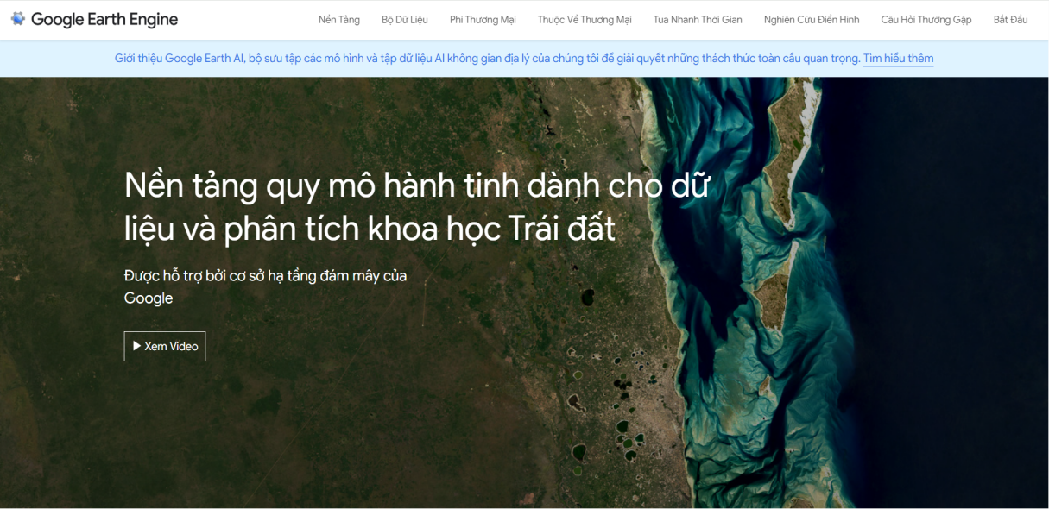

2.3.1. Khái niệm
Google Earth Engine (GEE) là một nền tảng điện toán đám mây được phát triển nhằm phục vụ việc lưu trữ, quản lý và phân tích dữ liệu địa không gian quy mô lớn. Khác với các phương pháp xử lý truyền thống, GEE cho phép người dùng truy cập trực tiếp vào kho dữ liệu viễn thám toàn cầu mà không cần tải dữ liệu về máy cục bộ.
Nền tảng này tích hợp sẵn các bộ dữ liệu lớn từ nhiều nguồn khác nhau, giúp người dùng dễ dàng khai thác thông tin phục vụ nghiên cứu. Đặc biệt, GEE hỗ trợ xử lý dữ liệu theo không gian và thời gian, rất phù hợp với các bài toán liên quan đến phân tích biến đổi môi trường và thời tiết.

2.3.2. Nguyên lý hoạt động
Google Earth Engine hoạt động theo mô hình Client – Server, trong đó toàn bộ quá trình xử lý dữ liệu được thực hiện trên hệ thống máy chủ của Google.
Cụ thể:
- Người dùng xây dựng các đoạn mã xử lý dữ liệu thông qua giao diện lập trình (JavaScript hoặc Python)
- Các yêu cầu này được gửi đến hệ thống máy chủ của GEE
- Máy chủ tiến hành xử lý dữ liệu trên nền tảng điện toán đám mây
- Kết quả được trả về dưới dạng dữ liệu hoặc hiển thị trực quan
Cách tiếp cận này mang lại nhiều lợi ích:
- Không cần cấu hình máy tính mạnh
- Giảm thời gian xử lý dữ liệu lớn
- Cho phép làm việc với dữ liệu đa thời gian (time-series) một cách hiệu quả

2.3.3. Dữ liệu trong Google Earth Engine
Một trong những ưu điểm nổi bật của GEE là cung cấp sẵn kho dữ liệu viễn thám phong phú và liên tục được cập nhật. Các nguồn dữ liệu này đến từ nhiều chương trình quan sát Trái Đất khác nhau, tiêu biểu như:
- Landsat: cung cấp dữ liệu ảnh bề mặt Trái Đất với chu kỳ quan sát dài hạn
- Sentinel: cung cấp dữ liệu độ phân giải cao và tần suất cập nhật nhanh
- MODIS: phù hợp cho phân tích biến động theo thời gian dài
Các dữ liệu này bao gồm nhiều thông tin quan trọng như:
- Đặc điểm bề mặt đất
- Thảm thực vật
- Nhiệt độ bề mặt
- Các yếu tố môi trường liên quan đến thời tiết
Nhờ đó, GEE trở thành công cụ quan trọng trong việc hỗ trợ nghiên cứu và phân tích các hiện tượng khí hậu và môi trường trên phạm vi rộng.

2.4. Cơ sở lý thuyết về PostgreSQL

2.4.1. Khái niệm PostgreSQL
PostgreSQL là một hệ quản trị cơ sở dữ liệu quan hệ (Relational Database Management System – RDBMS) mã nguồn mở, được thiết kế nhằm lưu trữ, quản lý và xử lý dữ liệu một cách hiệu quả. PostgreSQL tuân thủ chặt chẽ các tiêu chuẩn SQL và hỗ trợ nhiều tính năng nâng cao, cho phép thực hiện các truy vấn phức tạp cũng như đảm bảo tính toàn vẹn của dữ liệu.
Khác với các hệ quản trị cơ sở dữ liệu đơn giản, PostgreSQL không chỉ lưu trữ dữ liệu dạng bảng mà còn hỗ trợ nhiều kiểu dữ liệu nâng cao như JSON, XML và đặc biệt là dữ liệu không gian. Nhờ đó, PostgreSQL trở thành một nền tảng phù hợp cho các hệ thống yêu cầu xử lý dữ liệu lớn và đa dạng, đặc biệt trong các ứng dụng WebGIS.

2.4.2. Đặc điểm của PostgreSQL
PostgreSQL sở hữu nhiều đặc điểm nổi bật giúp nâng cao hiệu quả quản lý và xử lý dữ liệu:
- Tuân thủ chuẩn SQL: Hỗ trợ đầy đủ các câu lệnh truy vấn, ràng buộc và thao tác dữ liệu theo chuẩn quốc tế
- Tính toàn vẹn dữ liệu cao: Cho phép thiết lập các ràng buộc như khóa chính (Primary Key), khóa ngoại (Foreign Key), NOT NULL, UNIQUE nhằm đảm bảo dữ liệu luôn chính xác và nhất quán
- Xử lý giao dịch (Transaction): Hỗ trợ cơ chế ACID (Atomicity, Consistency, Isolation, Durability), đảm bảo các thao tác dữ liệu được thực hiện an toàn
- Khả năng mở rộng: Cho phép tích hợp các module mở rộng để tăng cường chức năng, phù hợp với nhiều loại ứng dụng khác nhau
- Hỗ trợ đa người dùng: Có khả năng xử lý đồng thời nhiều truy vấn từ nhiều người dùng mà vẫn đảm bảo hiệu suất
Những đặc điểm này giúp PostgreSQL trở thành một trong những hệ quản trị cơ sở dữ liệu phổ biến trong các hệ thống web hiện đại.

2.4.3. PostgreSQL trong hệ thống WebGIS
Trong các hệ thống WebGIS, PostgreSQL đóng vai trò là thành phần lưu trữ và quản lý dữ liệu trung tâm. Hệ thống sử dụng PostgreSQL để lưu trữ các loại dữ liệu như:
- Dữ liệu thuộc tính (thông tin thời tiết, khu vực,…)
- Dữ liệu người dùng và truy vấn
- Dữ liệu phục vụ hiển thị trên bản đồ
Đặc biệt, PostgreSQL có thể kết hợp với phần mở rộng PostGIS để hỗ trợ lưu trữ và xử lý dữ liệu không gian. PostGIS cho phép biểu diễn các đối tượng địa lý như điểm, đường và vùng, đồng thời cung cấp các hàm phân tích không gian như tính khoảng cách, giao nhau và vùng đệm.
Nhờ sự kết hợp này, PostgreSQL không chỉ đóng vai trò là cơ sở dữ liệu thông thường mà còn trở thành một hệ quản lý dữ liệu không gian mạnh mẽ, hỗ trợ hiệu quả cho việc xây dựng và vận hành các ứng dụng WebGIS.

2.5. Công nghệ sử dụng

2.5.1. Ngôn ngữ lập trình backend Python


Python là một ngôn ngữ lập trình bậc cao, thông dịch và hướng đối tượng, nổi tiếng với triết lý thiết kế ưu tiên sự rõ ràng và hiệu quả của mã nguồn. Với cú pháp đơn giản, gần gũi với ngôn ngữ tự nhiên, Python không chỉ giúp giảm thiểu thời gian phát triển phần mềm mà còn tạo điều kiện thuận lợi cho việc bảo trì và mở rộng hệ thống. Trong lĩnh vực phát triển web, Python đóng vai trò là một ngôn ngữ phía máy chủ (backend) mạnh mẽ, chịu trách nhiệm xử lý logic nghiệp vụ, tương tác với cơ sở dữ liệu và điều phối các luồng dữ liệu trước khi gửi phản hồi về phía người dùng (client).
Sức mạnh của Python trong phát triển Backend nằm ở hệ sinh thái thư viện và framework phong phú, cho phép các nhà phát triển xây dựng từ những ứng dụng web đơn giản đến các hệ thống quản lý dữ liệu không gian phức tạp như WebGIS. Các framework nổi bật như Django cung cấp một cấu trúc "batteries-included" hoàn chỉnh với đầy đủ các công cụ quản trị và bảo mật, trong khi Flask hoặc FastAPI lại mang đến sự linh hoạt và hiệu năng cao nhờ khả năng xử lý bất đồng bộ (asynchronous). Đặc biệt, với sự hỗ trợ mạnh mẽ từ các thư viện xử lý dữ liệu và tích hợp tốt với các hệ quản trị cơ sở dữ liệu như PostgreSQL, Python trở thành lựa chọn ưu việt để xây dựng các API (Application Programming Interface) tiêu chuẩn, giúp kết nối liền mạch giữa máy chủ bản đồ và giao diện người dùng.
Bên cạnh đó, tính tương thích đa nền tảng và cộng đồng hỗ trợ lớn mạnh là những yếu tố then chốt giúp Python duy trì vị thế dẫn đầu. Việc quản lý mã nguồn và các gói phụ trợ thông qua công cụ như Pip và môi trường ảo (Virtual Environment) giúp hệ thống luôn đảm bảo tính nhất quán và ổn định. Trong kiến trúc WebGIS, Python không chỉ đóng vai trò là cầu nối truyền tải dữ liệu mà còn thường xuyên được sử dụng để viết các kịch bản xử lý dữ liệu địa lý tự động, góp phần tối ưu hóa hiệu suất tổng thể của hệ thống.

2.5.2 Framework backend Django
Django là một Framework Web mã nguồn mở cấp cao được viết bằng ngôn ngữ lập trình Python, tuân theo triết lý thiết kế "The framework for perfectionists with deadlines" (Framework cho những người cầu toàn với thời hạn gấp rút). Django khuyến khích việc phát triển nhanh, sạch và thiết kế logic hệ thống một cách chặt chẽ. Điểm khác biệt lớn nhất của Django so với các framework khác chính là kiến trúc MVT (Model-View-Template), một biến thể của mô hình MVC truyền thống:
- Model (Mô hình): Là thành phần quản lý dữ liệu. Django cung cấp một lớp ORM (Object-Relational Mapping) mạnh mẽ, cho phép tương tác với cơ sở dữ liệu thông qua các đối tượng Python thay vì phải viết các câu lệnh SQL thuần túy, giúp tăng tính bảo mật và khả năng bảo trì.
- View (Bộ điều khiển): Đóng vai trò là trung tâm xử lý logic. Thành phần này tiếp nhận các yêu cầu (HTTP Requests) từ phía người dùng, truy xuất dữ liệu từ Model và chuyển giao kết quả cho phía Template hoặc API.
- Template (Giao diện): Là lớp hiển thị dữ liệu cho người dùng. Trong các hệ thống hiện đại sử dụng React js ở phía Frontend, Django thường đóng vai trò là một API Server, trả về dữ liệu dưới dạng JSON thay vì render HTML trực tiếp.
Các tính năng ưu việt của Django trong phát triển hệ thống:
- Tính bảo mật cao: Django được thiết kế để tự động bảo vệ ứng dụng khỏi các lỗ hổng bảo mật phổ biến như SQL Injection, Cross-Site Scripting (XSS), Cross-Site Request Forgery (CSRF) và Clickjacking.
- Quản trị hệ thống (Admin Interface): Một trong những điểm mạnh nhất của Django là cung cấp sẵn giao diện quản trị (Django Admin) vô cùng mạnh mẽ, cho phép người quản lý cập nhật, thêm mới hoặc chỉnh sửa dữ liệu mà không cần viết thêm mã nguồn.
- Khả năng mở rộng (Scalability): Với thiết kế dạng module (apps), Django cho phép dễ dàng mở rộng và tái sử dụng mã nguồn, phù hợp cho cả những dự án nhỏ lẫn các hệ thống lớn có lượng truy cập cao.
Đặc biệt, trong lĩnh vực WebGIS, Django sở hữu một module mở rộng chuyên biệt là GeoDjango. Đây là khung làm việc hỗ trợ lưu trữ, truy vấn và xử lý các đối tượng hình học không gian (Geometry), giúp việc tích hợp với các cơ sở dữ liệu như PostGIS trở nên đơn giản và hiệu quả hơn bao giờ hết.

2.5.3. Frontend Reactjs
React js là một thư viện JavaScript mã nguồn mở được phát triển bởi Meta (trước đây là Facebook), chuyên dụng để xây dựng giao diện người dùng (User Interface - UI), đặc biệt là các ứng dụng đơn trang (Single Page Application - SPA). Điểm cốt lõi tạo nên sức mạnh của React js chính là triết lý thiết kế dựa trên thành phần (Component-based). Thay vì xây dựng giao diện như một khối thống nhất, React cho phép chia nhỏ UI thành các mảnh độc lập, có thể tái sử dụng và quản lý riêng biệt. Điều này không chỉ giúp tối ưu hóa quá trình phát triển mã nguồn mà còn đảm bảo tính nhất quán cho toàn bộ hệ thống.
Một đặc điểm kỹ thuật quan trọng khác của React js là cơ chế Virtual DOM (DOM ảo). Thay vì cập nhật trực tiếp vào cây DOM của trình duyệt mỗi khi có thay đổi dữ liệu (một thao tác thường gây tốn tài nguyên), React sẽ tính toán sự khác biệt trên một bản sao ảo và chỉ cập nhật những thành phần thực sự thay đổi. Cơ chế này giúp ứng dụng đạt được hiệu suất mượt mà, đặc biệt quan trọng đối với các hệ thống WebGIS vốn đòi hỏi việc cập nhật liên tục các dữ liệu bản đồ, vị trí và các lớp thông tin không gian mà không cần tải lại toàn bộ trang web.
Trong kiến trúc WebGIS, React js đóng vai trò là lớp giao tiếp trực tiếp với người dùng. Nó chịu trách nhiệm gửi các yêu cầu đến Backend (Django) thông qua các API, nhận dữ liệu GeoJSON và phối hợp với các thư viện bản đồ như Leaflet để hiển thị thông tin trực quan. Nhờ vào hệ thống Hooks (như useState, useEffect), React có thể quản lý trạng thái của bản đồ một cách chặt chẽ, từ việc theo dõi tọa độ di chuyển đến việc xử lý các sự kiện tương tác của người dùng trên bản đồ. Sự kết hợp giữa React và hệ sinh thái các gói thư viện phong phú giúp xây dựng nên một giao diện không chỉ mạnh mẽ về chức năng mà còn có tính thẩm mỹ và trải nghiệm người dùng cao.

2.5.4. Frontend html
HTML (HyperText Markup Language) là ngôn ngữ đánh dấu tiêu chuẩn được sử dụng để tạo ra cấu trúc cơ bản của các trang web trên Internet. Khác với các ngôn ngữ lập trình logic như Python, HTML đóng vai trò là "bộ khung" (skeleton), sử dụng các hệ thống thẻ (tags) để xác định định dạng và cách sắp xếp các thành phần nội dung như văn bản, hình ảnh, liên kết, video và các biểu mẫu tương tác.
Trong xu thế phát triển web hiện đại, phiên bản HTML5 đã trở thành tiêu chuẩn vàng, mang lại nhiều cải tiến vượt bậc:
- Tính ngữ nghĩa (Semantic Web): HTML5 giới thiệu các thẻ như <header>, <footer>, <article>, và <section>, giúp trình duyệt và các công cụ tìm kiếm hiểu rõ hơn về cấu trúc và ý nghĩa của từng phần nội dung, từ đó tối ưu hóa SEO và khả năng tiếp cận.
- Hỗ trợ đa phương tiện: Cho phép tích hợp trực tiếp video, âm thanh và các đồ họa phức tạp (thông qua thẻ <canvas>) mà không cần đến các trình cắm (plugin) bên thứ ba. Điều này cực kỳ quan trọng trong WebGIS khi cần vẽ các đối tượng đồ họa hoặc lớp phủ bản đồ.
- Khả năng tương thích: HTML5 được thiết kế để hoạt động mượt mà trên mọi thiết bị, từ máy tính để bàn đến các thiết bị di động, đảm bảo tính nhất quán cho trải nghiệm người dùng.
Trong hệ thống sử dụng React js, dù logic và giao diện được quản lý thông qua các Component, nhưng đích đến cuối cùng mà trình duyệt hiển thị vẫn là cấu trúc HTML. HTML cung cấp các "vùng chứa" (containers), nơi mà thư viện bản đồ Leaflet hoặc các thành phần UI của React sẽ được gắn (mount) vào để hiển thị dữ liệu trực quan cho người dùng. Có thể nói, nếu không có HTML, các công nghệ Backend hay Frontend cao cấp khác sẽ không có môi trường để biểu diễn kết quả đến mắt người sử dụng.

2.5.5. Ngôn ngữ định dạng CSS
CSS (Cascading Style Sheets) là ngôn ngữ quy định cách trình bày của các tài liệu viết bằng HTML. Nếu HTML đóng vai trò là khung xương định hình cấu trúc, thì CSS chính là lớp "áo" quyết định diện mạo, màu sắc, bố cục và tính thẩm mỹ cho giao diện người dùng. Sự tách biệt giữa nội dung (HTML) và cách hiển thị (CSS) là một nguyên tắc cốt lõi trong phát triển web hiện đại, giúp mã nguồn trở nên sạch sẽ, dễ bảo trì và tối ưu hóa tốc độ tải trang.
Các đặc điểm và tính năng quan trọng của CSS bao gồm:
- Khả năng tùy biến giao diện mạnh mẽ: CSS cho phép nhà phát triển kiểm soát mọi chi tiết về thị giác, từ kiểu chữ (typography), bảng màu (color palette), khoảng cách (spacing) cho đến các hiệu ứng chuyển động (animations). Điều này đặc biệt quan trọng trong WebGIS để làm nổi bật các lớp dữ liệu và tạo ra các bảng chú giải bản đồ dễ nhìn.
- Thiết kế đáp ứng (Responsive Design): Thông qua công cụ Media Queries, CSS cho phép giao diện tự động điều chỉnh linh hoạt để hiển thị tối ưu trên nhiều loại thiết bị khác nhau, từ màn hình máy tính lớn đến điện thoại di động và máy tính bảng.
- Hệ thống bố cục hiện đại: Với sự hỗ trợ của Flexbox và CSS Grid, việc sắp xếp các thành phần phức tạp như thanh công cụ, bảng điều khiển lớp bản đồ và cửa sổ thông tin (pop-up) trở nên chính xác và dễ dàng hơn.
- Tính kế thừa và phân cấp: Đúng như tên gọi "Cascading" (xếp chồng), CSS cho phép áp dụng các quy tắc phong cách theo thứ tự ưu tiên, giúp quản lý đồng bộ giao diện của toàn bộ hệ thống chỉ thông qua một vài tập tin định dạng chung.
Trong dự án này, CSS kết hợp chặt chẽ với React js để tạo ra các thành phần giao diện không chỉ hoạt động tốt mà còn mang lại trải nghiệm người dùng (UX) mượt mà. Nó giúp định hình các khung chứa bản đồ Leaflet, tùy chỉnh các icon chỉ đường và đảm bảo rằng các công cụ phân tích không gian được trình bày một cách khoa học, giúp người dùng dễ dàng tiếp cận và khai thác dữ liệu địa lý.

2.5.6. Công nghệ Frontend JavaScrip
JavaScript (JS) là một ngôn ngữ lập trình kịch bản dựa trên nguyên mẫu với các đặc tính động, kiểu yếu và đa mẫu hình. Trong kiến trúc Web hiện đại, nếu HTML đóng vai trò là khung xương, CSS là lớp áo, thì JavaScript chính là hệ thần kinh cho phép trang web thực hiện các hành vi tương tác phức tạp. Đây là ngôn ngữ duy nhất chạy trực tiếp trên các trình duyệt web mà không cần cài đặt thêm trình thông dịch, giúp biến các trang web tĩnh thành các ứng dụng web (Web Apps) có tính tương tác cao.
Các vai trò chủ đạo của JavaScript trong phát triển Frontend bao gồm:
- Tạo tương tác động: JavaScript cho phép xử lý các sự kiện từ người dùng như nhấp chuột, nhập liệu, kéo thả hoặc di chuyển trên bản đồ. Nó có thể thay đổi nội dung HTML và định dạng CSS một cách trực tiếp (DOM Manipulation) mà không cần phải tải lại toàn bộ trang web.
- Xử lý bất đồng bộ (Asynchronous): Thông qua cơ chế AJAX và các hàm Fetch API/Axios, JavaScript có thể gửi và nhận dữ liệu từ máy chủ (Backend) một cách ngầm định. Điều này cực kỳ quan trọng trong WebGIS, cho phép hệ thống tải thêm các lớp dữ liệu bản đồ hoặc kết quả tìm kiếm vị trí trong khi người dùng vẫn đang thao tác mượt mà trên giao diện.
- Nền tảng của các Framework hiện đại: JavaScript là ngôn ngữ gốc tạo nên thư viện React js và thư viện bản đồ Leaflet. Mọi logic xử lý tọa độ, tính toán không gian trên trình duyệt và điều khiển các lớp bản đồ thực chất đều được thực thi dựa trên sức mạnh của JavaScript.
- Khả năng xử lý dữ liệu mạnh mẽ: Với các định dạng dữ liệu như JSON (JavaScript Object Notation), JavaScript trở thành công cụ hoàn hảo để phân tích và hiển thị các đối tượng địa lý (GeoJSON) từ máy chủ bản đồ về phía người dùng.
Trong đồ án này, JavaScript đóng vai trò trung tâm trong việc kết nối các thành phần. Nó không chỉ điều phối dữ liệu giữa React js và Django Backend mà còn trực tiếp tính toán các logic hiển thị bản đồ, đảm bảo rằng trải nghiệm người dùng luôn nhanh chóng, chính xác và trực quan.

2.5.7 Cơ sở lý thuyết về Leaflet
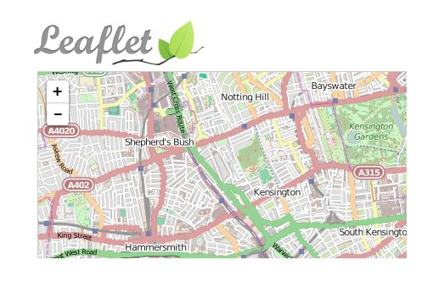
Nguyên lý hoạt động của Leaflet
Leaflet hoạt động dựa trên cơ chế hiển thị bản đồ theo dạng các ô ảnh (tile-based map). Bản đồ được chia thành nhiều ô nhỏ (tiles), và chỉ những phần cần thiết mới được tải về khi người dùng tương tác.
Cấu trúc hoạt động của Leaflet bao gồm:
- Map: Thành phần chính hiển thị bản đồ
- Tile Layer: Lớp bản đồ nền (ví dụ từ OpenStreetMap)
- Layer: Các lớp dữ liệu bổ sung
- Marker: Các điểm đánh dấu vị trí trên bản đồ
Khi người dùng thực hiện các thao tác như zoom hoặc di chuyển, Leaflet sẽ tự động tải các tile tương ứng, giúp tối ưu hiệu suất và tốc độ hiển thị.
Các thành phần chính của Leaflet
Leaflet cung cấp nhiều thành phần hỗ trợ hiển thị và tương tác với dữ liệu không gian:
- Marker: Dùng để hiển thị các vị trí cụ thể trên bản đồ
- Popup: Hiển thị thông tin khi người dùng nhấn vào marker
- Polyline và Polygon: Biểu diễn đường và vùng trên bản đồ
- Layer: Quản lý và hiển thị nhiều lớp dữ liệu khác nhau
- Control: Các công cụ điều khiển như zoom, chuyển đổi lớp bản đồ
Các thành phần này có thể kết hợp linh hoạt để xây dựng các chức năng bản đồ đa dạng.
Vai trò của Leaflet trong hệ thống WebGIS
Trong hệ thống WebGIS, Leaflet đóng vai trò là công cụ hiển thị dữ liệu không gian và hỗ trợ tương tác trực tiếp với người dùng.
Leaflet cho phép:
- Hiển thị dữ liệu địa lý trên bản đồ
- Tương tác với dữ liệu thông qua các thao tác trực quan
- Kết nối với backend để nhận và hiển thị dữ liệu theo thời gian thực
Nhờ đó, người dùng có thể dễ dàng quan sát và phân tích thông tin không gian một cách trực quan và hiệu quả.
Ưu điểm của Leaflet
- Nhẹ, dễ sử dụng và triển khai nhanh
- Mã nguồn mở và miễn phí
- Tương thích với nhiều trình duyệt và thiết bị
- Dễ tích hợp với các công nghệ web khác

2.5.8. Dịch vụ kiểm thử thư điện tử Mailtrap
Mailtrap là một dịch vụ Email Sandbox giả lập máy chủ SMTP (Simple Mail Transfer Protocol), được thiết kế chuyên biệt để hỗ trợ các nhà phát triển kiểm thử tính năng gửi email trong quá trình phát triển hệ thống mà không cần gửi thư đến người dùng thực. Trong các hệ thống web hiện đại, việc gửi email là một chức năng quan trọng nhưng cũng tiềm ẩn nhiều rủi ro nếu không được kiểm soát kỹ lưỡng. Mailtrap cung cấp một môi trường an toàn, nơi tất cả các email từ môi trường phát triển (Development) sẽ bị chặn lại và hiển thị trong một hộp thư ảo trung tâm.
Các tính năng và lợi ích cốt lõi của Mailtrap bao gồm:
- Ngăn chặn rủi ro gửi thư nhầm: Mailtrap đảm bảo rằng các email thử nghiệm không bao giờ lọt ra ngoài đến hòm thư thực của khách hàng. Điều này giúp nhà phát triển thoải mái sử dụng các dữ liệu mẫu hoặc thực hiện các kịch bản gửi thư hàng loạt mà không lo ngại về vấn đề bảo mật hay làm phiền người dùng.
- Phân tích định dạng email (HTML/CSS): Công cụ này cho phép xem trước nội dung email hiển thị trên nhiều thiết bị và trình duyệt khác nhau. Nó cung cấp khả năng kiểm tra độ tương thích của mã HTML/CSS trong email, vốn là một thách thức lớn do mỗi ứng dụng email (Gmail, Outlook, v.v.) có cách render khác nhau.
- Kiểm tra điểm Spam (Spam Score): Mailtrap phân tích nội dung và cấu hình của email để đưa ra đánh giá về khả năng bị các bộ lọc thư rác chặn lại, giúp nhà phát triển tối ưu hóa tiêu đề và nội dung thư để đạt tỷ lệ vào hòm thư chính cao nhất.
- Dễ dàng tích hợp: Với việc hỗ trợ đầy đủ các tham số cấu hình cho các Framework như Django (Python), việc tích hợp Mailtrap chỉ đơn giản là thay đổi thông số EMAIL_BACKEND và các thông tin định danh máy chủ trong tệp cấu hình của hệ thống.
Trong dự án này, Mailtrap đóng vai trò là "chốt chặn" kiểm soát chất lượng cho các tính năng tương tác qua email. Nó giúp quy trình phát triển từ Backend (Django) đến việc hiển thị thông báo được diễn ra thông suốt, chính xác và an toàn trước khi hệ thống được triển khai trên môi trường thực tế.

CHƯƠNG 3: DỮ LIỆU SỬ DỤNG

3.1. Dữ liệu sử dụng
Trong đề tài, dữ liệu được sử dụng chủ yếu là dữ liệu viễn thám và dữ liệu khí tượng nhằm phục vụ việc phân tích sự thay đổi của thời tiết theo không gian và thời gian. Các chỉ số được trích xuất từ ảnh vệ tinh thông qua nền tảng Google Earth Engine bao gồm NDVI, LST, TVDI và lượng mưa.

3.1.1. Chỉ số NDVI – Chỉ số thảm thực vật
Chỉ số NDVI (Normalized Difference Vegetation Index) là chỉ số thực vật khác biệt chuẩn hóa, được sử dụng phổ biến trong viễn thám để đánh giá mức độ phát triển và sức khỏe của thảm thực vật.
NDVI được tính toán dựa trên sự khác biệt giữa phản xạ của thực vật ở dải sóng đỏ (RED) và dải sóng cận hồng ngoại (NIR). Thực vật khỏe mạnh thường hấp thụ mạnh ánh sáng đỏ và phản xạ mạnh ánh sáng cận hồng ngoại, do đó giá trị NDVI sẽ cao.
Công thức tính NDVI:
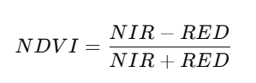
Giá trị NDVI nằm trong khoảng từ -1 đến +1:
- Giá trị gần +1: thảm thực vật phát triển tốt
- Giá trị gần 0: đất trống hoặc ít thực vật
- Giá trị âm: nước hoặc bề mặt không có thực vật
Chỉ số NDVI được sử dụng để đánh giá tình trạng thảm thực vật và gián tiếp phản ánh điều kiện khí hậu như hạn hán hoặc độ ẩm.

3.1.2. Chỉ số LST – Nhiệt độ bề mặt đất
Nhiệt độ bề mặt đất (Land Surface Temperature – LST) là nhiệt độ thực tế của bề mặt Trái Đất, được xác định thông qua bức xạ hồng ngoại phát ra từ bề mặt.
Khác với nhiệt độ không khí, LST phản ánh trực tiếp trạng thái nhiệt của bề mặt đất, do đó có ý nghĩa quan trọng trong nghiên cứu khí hậu và môi trường.
LST được sử dụng để:
- Theo dõi biến đổi nhiệt độ theo thời gian
- Phân tích hiện tượng nóng lên bề mặt
- Đánh giá ảnh hưởng của thời tiết đến môi trường
Dữ liệu LST thường được trích xuất từ ảnh vệ tinh và xử lý thông qua các thuật toán chuyển đổi từ giá trị bức xạ sang nhiệt độ thực tế.

3.1.3. Chỉ số TVDI – Chỉ số hạn hán nhiệt
TVDI (Temperature Vegetation Dryness Index) là chỉ số đánh giá mức độ khô hạn của bề mặt đất, được xây dựng dựa trên mối quan hệ giữa nhiệt độ bề mặt đất (LST) và chỉ số thảm thực vật (NDVI).
Chỉ số TVDI có giá trị dao động từ 0 đến 1:
- Giá trị gần 0: đất ẩm, ít khô hạn
- Giá trị gần 1: đất khô hạn cao
TVDI được sử dụng để:
- Đánh giá tình trạng hạn hán
- Theo dõi sự biến đổi độ ẩm đất
- Hỗ trợ phân tích tác động của biến đổi khí hậu
Chỉ số này đặc biệt hữu ích trong các nghiên cứu liên quan đến nông nghiệp và môi trường.

3.1.4. Dữ liệu lượng mưa
Lượng mưa là một trong những yếu tố khí tượng quan trọng, phản ánh mức độ nước mưa rơi xuống bề mặt Trái Đất trong một khoảng thời gian nhất định. Lượng mưa thường được đo bằng đơn vị milimet (mm), trong đó 1 mm tương đương với lượng nước mưa tích tụ trên diện tích 1 m² với chiều cao 1 mm.
Ví dụ, lượng mưa 200 mm có nghĩa là lượng nước mưa tích tụ đạt độ cao 200 mm trên bề mặt phẳng.
Dữ liệu lượng mưa được sử dụng trong đề tài để:
- Phân tích sự biến động thời tiết
- Đánh giá điều kiện ẩm ướt hoặc khô hạn
- Kết hợp với các chỉ số khác (NDVI, LST, TVDI) để đưa ra nhận định tổng hợp về môi trường.

3.2. Cấu trúc dữ liệu
Table 1 - Bảng 3.1: Người dùng
Tên cột | Kiểu dữ liệu | Mô tả | Ràng buộc
id | BIGINT | Mã người dùng | PK
username | VARCHAR(50) | Tên đăng nhập | UNIQUE
email | VARCHAR(100) | Địa chỉ email
password_hash | VARCHAR(255) | Mật khẩu đã mã hóa
full_name | VARCHAR(255) | Họ và tên
role | VARCHAR(20) | Vai trò (user/admin)
is_active | BOOLEAN | Trạng thái hoạt động
created_at | TIMESTAMP | Ngày tạo tài khoản
last_login | TIMESTAMP | Lần đăng nhập cuối

Table 2 - Bảng 3.2: Vị trí
Tên cột | Kiểu dữ liệu | Mô tả | Ràng buộc
id | BIGINT | Mã vị trí | PK
name | VARCHAR(255) | Tên địa điểm
province | VARCHAR(255) | Tỉnh/Thành phố
geometry | JSONB | Dữ liệu không gian (GIS)

Table 3 - Bảng 3.3: Dữ liệu lượng mưa
Tên cột | Kiểu dữ liệu | Mô tả | Ràng buộc
id | BIGINT | Mã dữ liệu | PK
location_id | BIGINT | Liên kết vị trí | FK
date | DATE | Ngày đo
rainfall_mm | DOUBLE | Lượng mưa (mm)
source | VARCHAR(100) | Nguồn dữ liệu

Table 4 - Bảng 3.4: Nhiệt độ
Tên cột | Kiểu dữ liệu | Mô tả | Ràng buộc
id | BIGINT | Mã dữ liệu | PK
location_id | BIGINT | Vị trí | FK
date | DATE | Ngày
temp_min | DOUBLE | Nhiệt độ thấp nhất
temp_max | DOUBLE | Nhiệt độ cao nhất
temp_mean | DOUBLE | Nhiệt độ trung bình
source | VARCHAR(100) | Nguồn

Table 5 - Bảng 3.5: Chỉ số thực vật
Tên cột | Kiểu dữ liệu | Mô tả | Ràng buộc
id | BIGINT | Mã dữ liệu | PK
location_id | BIGINT | Vị trí | FK
date | DATE | Ngày
ndvi_mean | DOUBLE | Giá trị NDVI
source | VARCHAR(100) | Nguồn

Table 6 - Bảng 3.6: Độ ẩm đất
Tên cột | Kiểu dữ liệu | Mô tả | Ràng buộc
id | BIGINT | Mã dữ liệu | PK
location_id | BIGINT | Vị trí | FK
date | DATE | Ngày
sm_surface | DOUBLE | Độ ẩm bề mặt
source | VARCHAR(100) | Nguồn

Table 7 - Bảng 3.7: Chỉ số hạn hán
Tên cột | Kiểu dữ liệu | Mô tả | Ràng buộc
id | BIGINT | Mã dữ liệu | PK
location_id | BIGINT | Vị trí | FK
date | DATE | Ngày
tvdi_mean | DOUBLE | Giá trị TVDI
source | VARCHAR(100) | Nguồn

Table 8 - Bảng 3.8: Trạm quan trắc
Tên cột | Kiểu dữ liệu | Mô tả | Ràng buộc
id | BIGINT | Mã trạm | PK
name | VARCHAR(255) | Tên trạm
station_type | ENUM | Loại trạm
lat | DOUBLE | Vĩ độ
lon | DOUBLE | Kinh độ

Table 9 - Bảng 3.9: Ranh giới hành chính
Tên cột | Kiểu dữ liệu | Mô tả | Ràng buộc
id | BIGINT | Mã vùng | PK
name | VARCHAR(255) | Tên vùng
admin_level | SMALLINT | Cấp hành chính
geometry | JSONB | Dữ liệu GIS

Table 10 - Bảng 3.10: Tỉnh/Thành
Tên cột | Kiểu dữ liệu | Mô tả | Ràng buộc
code | VARCHAR(20) | Mã tỉnh | PK
name | VARCHAR(255) | Tên tỉnh

Table 11 - Bảng 3.11: Xã/Phường
Tên cột | Kiểu dữ liệu | Mô tả | Ràng buộc
code | VARCHAR(20) | Mã xã | PK
name | VARCHAR(255) | Tên xã

Table 12 - Bảng 3.12: Lịch sử vùng phân tích
Tên cột | Kiểu dữ liệu | Mô tả | Ràng buộc
id | BIGINT | Mã bản ghi | PK
user_id | BIGINT | Người dùng | FK
name | VARCHAR(255) | Tên vùng
geometry | JSONB | Dữ liệu vùng
created_at | TIMESTAMP | Thời gian tạo

3.3. Tiền xử lý dữ liệu
Tiền xử lý dữ liệu là bước quan trọng nhằm đảm bảo chất lượng và tính nhất quán của dữ liệu trước khi đưa vào phân tích. Quy trình tiền xử lý trong đề tài bao gồm các bước chính sau:

3.3.1. Thu thập dữ liệu từ Google Earth Engine
Dữ liệu viễn thám được thu thập tự động thông qua nền tảng Google Earth Engine (GEE) bằng Earth Engine Python API. Hệ thống gọi hàm initialize_gee() để xác thực và khởi tạo kết nối với GEE, sau đó xác định vùng không gian (geometry) dựa trên ranh giới hành chính của tỉnh được chọn. Dữ liệu thô được lọc theo khoảng thời gian nghiên cứu (năm/tháng), bao gồm: ảnh Landsat 8/9, Sentinel-2 cho NDVI và LST; dữ liệu CHIRPS cho lượng mưa; dữ liệu MODIS cho nhiệt độ bề mặt.

3.3.2. Lọc và làm sạch dữ liệu
Ảnh vệ tinh thường bị ảnh hưởng bởi mây và các nhiễu khác. Quá trình lọc được thực hiện như sau:
Lọc mây: Áp dụng bộ lọc pixel_qa hoặc QA_PIXEL để loại bỏ các pixel bị mây che phủ, đảm bảo chỉ giữ lại các pixel có chất lượng tốt.
Giảm ảnh theo thời gian: Sử dụng phép tính trung bình (mean reduction) theo từng tháng/năm để giảm thiểu ảnh hưởng của nhiễu ngẫu nhiên và tạo ra ảnh đại diện cho khoảng thời gian phân tích.
Chuẩn hóa hệ số phản xạ: Chuyển đổi giá trị DN (Digital Number) sang hệ số phản xạ bề mặt (Surface Reflectance) theo công thức chuẩn của từng bộ cảm biến.

3.3.3. Tính toán các chỉ số môi trường
Từ ảnh vệ tinh đã được lọc, hệ thống tính toán các chỉ số phân tích:
NDVI (Normalized Difference Vegetation Index): Tính theo công thức NDVI = (NIR - RED) / (NIR + RED), phản ánh mức độ phát triển thảm thực vật.
LST (Land Surface Temperature): Tính từ dải sóng nhiệt của Landsat thông qua thuật toán chuyển đổi bức xạ nhiệt sang nhiệt độ Kelvin, sau đó sang độ Celsius.
TVDI (Temperature Vegetation Dryness Index): Được xây dựng từ mối quan hệ giữa LST và NDVI, phản ánh mức độ khô hạn của bề mặt đất.
Lượng mưa: Trích xuất từ tập dữ liệu CHIRPS hoặc GPM của GEE, tính tổng lượng mưa theo tháng/năm cho từng khu vực.

3.3.4. Phân tích chuỗi thời gian
Sau khi tính toán các chỉ số, dữ liệu được tổ chức thành chuỗi thời gian (time-series) theo từng tháng và năm. Hệ thống trích xuất giá trị trung bình vùng (region mean) cho từng tỉnh được chọn, tạo ra DataFrame pandas với cột ngày tháng và giá trị tương ứng của từng chỉ số. Bước này giúp theo dõi xu hướng biến đổi và phát hiện các bất thường theo mùa.

3.3.5. Lưu trữ vào cơ sở dữ liệu
Dữ liệu sau khi xử lý được lưu vào PostgreSQL/PostGIS thông qua hàm save_to_database(df, table_name). Hệ thống sử dụng câu lệnh INSERT với mệnh đề ON CONFLICT DO NOTHING để tránh ghi trùng dữ liệu theo ngày. Các bảng dữ liệu được phân loại theo từng chỉ số (rainfall_data, temperature_data, ndvi_data, tvdi_data), sẵn sàng phục vụ các truy vấn phân tích và hiển thị trên WebGIS.

CHƯƠNG 4: PHƯƠNG PHÁP XÂY DỰNG HỆ THỐNG

4.1. Kiến trúc hệ thống

4.1.1. Đối với người dùng (User)
Quy trình hoạt động của hệ thống được mô tả như sau:
- Người dùng truy cập hệ thống Web GIS
- Thực hiện đăng ký hoặc đăng nhập
- Sau khi xác thực thành công, người dùng truy cập vào giao diện Web GIS
- Người dùng đưa ra yêu cầu:
  - Chọn khu vực
  - Chọn loại dữ liệu (NDVI, nhiệt độ, lượng mưa,...)
- Hệ thống gửi yêu cầu đến backend
- Backend thực hiện:
  - Gọi Google Earth Engine để lấy dữ liệu
  - Xử lý dữ liệu (lọc, phân tích, tính toán)
- Hệ thống xử lý và chuyển đổi dữ liệu
- Kết quả được trả về frontend
- Frontend hiển thị:
  - Bản đồ (Leaflet)
  - Biểu đồ (Chart.js)

4.1.2. Đối với quản trị viên (Admin)
- Admin đăng nhập vào hệ thống quản trị
- Thực hiện các chức năng:
  - Quản lý cơ sở dữ liệu:
    - Người dùng
    - Dữ liệu hệ thống
  - Quản lý hệ thống:
    - Cấu hình API
    - Kiểm soát hoạt động hệ thống
- Cập nhật hoặc bảo trì hệ thống khi cần thiết

4.2 Sơ đồ UseCase, Active, Tuần tự
Sơ đồ UseCase:
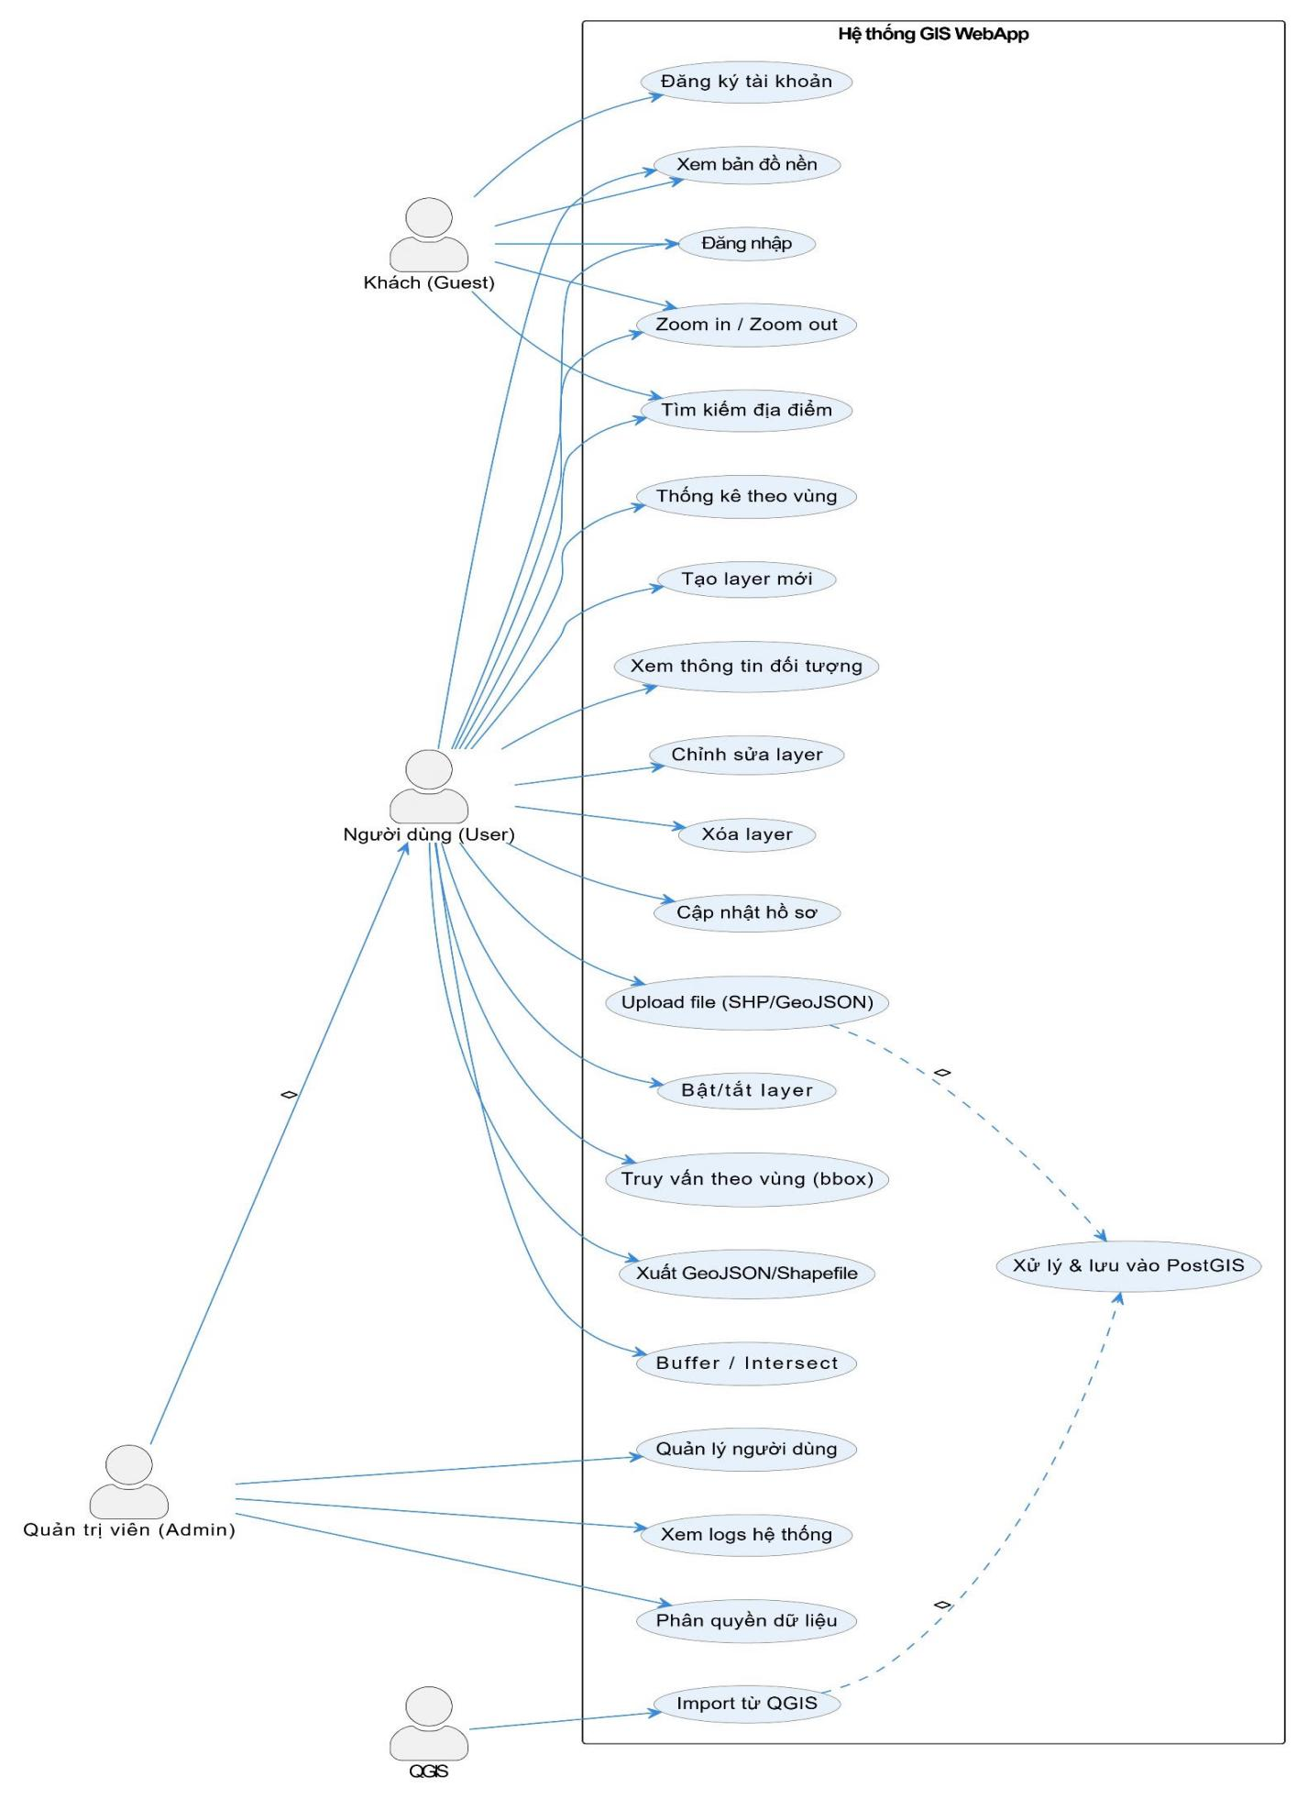
Image 1 - Hình 4.1: Sơ đồ use case

Table 13 - Bảng 4.1: Bảng danh sách các Actor
STT | Tên Actor | Ý nghĩa/Ghi chú
1 | Khách (Guest) | Người dùng chưa đăng nhập. Có thể xem bản đồ nền, tìm kiếm địa điểm, zoom in/zoom out và đăng ký/đăng nhập vào hệ thống.
2 | Người dùng (User) | Người dùng đã đăng nhập. Thực hiện các chức năng như: tìm kiếm địa điểm, xem thông tin đối tượng, thống kê theo vùng, tạo/chỉnh sửa/xóa layer, upload file (SHP/GeoJSON), truy vấn theo vùng (bbox), phân tích không gian (Buffer/Intersect), xuất dữ liệu.
3 | Quản trị viên (Admin) | Quản lý hệ thống: quản lý người dùng, phân quyền dữ liệu, xem logs hệ thống, kiểm soát dữ liệu và hoạt động của hệ thống.
4 | QGIS | Công cụ bên ngoài dùng để import dữ liệu vào hệ thống GIS WebApp. Hỗ trợ chuẩn bị và đồng bộ dữ liệu không gian.

Table 14 - Bảng 4.2: Danh sách các UseCase chính
STT | Tên Use Case | Actor
1 | Đăng ký tài khoản | Guest
2 | Đăng nhập | Guest/User
3 | Xem bản đồ nền | Guest/User
4 | Zoom in / Zoom out | Guest/User
5 | Tìm kiếm địa điểm | Guest/User
6 | Xem thông tin đối tượng | User
7 | Thống kê theo vùng | User
8 | Tạo layer mới | User
9 | Chỉnh sửa layer | User
10 | Xóa layer | User
11 | Bật/tắt layer | User
12 | Upload file (SHP/GeoJSON) | User
13 | Truy vấn theo vùng (bbox) | User
14 | Xuất dữ liệu (GeoJSON/Shapefile) | User
15 | Phân tích không gian (Buffer/Intersect) | User
16 | Cập nhật hồ sơ | User
17 | Quản lý người dùng | Admin
18 | Phân quyền dữ liệu | Admin
19 | Xem logs hệ thống | Admin
20 | Xử lý & lưu vào PostGIS | System
21 | Import từ QGIS | QGIS/Admin

Đặc tả Usecase

Table 15 - Bảng 4.3: UC01 – Đăng ký
Mục | Nội dung
Tên UseCase | Đăng ký
Mã UseCase | UC01
Tác nhân | Người dùng
Mục tiêu | Tạo tài khoản để sử dụng hệ thống
Tiền điều kiện | Giao diện WebGIS hoạt động
Hậu điều kiện | Người dùng có tài khoản hợp lệ
Luồng chính | 1. Người dùng chọn “Đăng ký”  2. Nhập thông tin (tên, email, mật khẩu)  3. Hệ thống kiểm tra hợp lệ  4. Lưu tài khoản vào CSDL  5. Thông báo đăng ký thành công
Ngoại lệ | Email đã tồn tại → thông báo lỗi

Table 16 - Bảng 4.4: UC02 – Đăng nhập
Thuộc tính | Mô tả chi tiết
Tên Use Case | Đăng nhập
Tác nhân | Guest/User
Mục đích | Xác thực người dùng để truy cập hệ thống
Tiền điều kiện | Đã có tài khoản
Luồng sự kiện chính | 1. Nhập tài khoản và mật khẩu  2. Hệ thống kiểm tra  3. Cho phép truy cập
Luồng ngoại lệ | Sai thông tin → báo lỗi
Hậu điều kiện | Người dùng đăng nhập thành công

Table 17 - Bảng 4.5: UC03 – Xem bản đồ
Thuộc tính | Mô tả chi tiết
Tên Use Case | Xem bản đồ
Tác nhân | Guest/User
Mục đích | Hiển thị bản đồ nền
Tiền điều kiện | Có kết nối internet
Luồng sự kiện chính | 1. Người dùng truy cập WebGIS  2. Hệ thống tải bản đồ
Luồng ngoại lệ | Lỗi mạng → không hiển thị
Hậu điều kiện | Bản đồ được hiển thị

Table 18 - Bảng 4.6: UC04 – Zoom
Thuộc tính | Mô tả chi tiết
Tên Use Case | Zoom in/Zoom out
Tác nhân | Guest/User
Mục đích | Xem chi tiết hoặc tổng thể bản đồ
Tiền điều kiện | Bản đồ đang hiển thị
Luồng sự kiện chính | 1. Người dùng zoom  2. Hệ thống cập nhật
Hậu điều kiện | Tỷ lệ bản đồ thay đổi

Table 19 - Bảng 4.7: UC05 – Tìm kiếm địa điểm
Thuộc tính | Mô tả chi tiết
Tên Use Case | Tìm kiếm địa điểm
Tác nhân | Guest/User
Mục đích | Tìm vị trí trên bản đồ
Tiền điều kiện | Bản đồ hoạt động
Luồng sự kiện chính | 1. Nhập từ khóa  2. Hệ thống tìm kiếm  3. Hiển thị kết quả
Luồng ngoại lệ | Không tìm thấy kết quả
Hậu điều kiện | Vị trí được hiển thị

Table 20 - Bảng 4.8: UC06 – Xem thông tin đối tượng
Thuộc tính | Mô tả chi tiết
Tên Use Case | Xem thông tin đối tượng
Tác nhân | User
Mục đích | Xem chi tiết dữ liệu
Tiền điều kiện | Đã đăng nhập
Luồng sự kiện chính | 1. Click đối tượng  2. Hiển thị thông tin
Luồng ngoại lệ | Không có dữ liệu
Hậu điều kiện | Thông tin được hiển thị

Table 21 - Bảng 3.9: UC07 – Thống kê theo vùng
Thuộc tính | Mô tả chi tiết
Tên Use Case | Thống kê theo vùng
Tác nhân | User
Mục đích | Phân tích dữ liệu không gian
Tiền điều kiện | Có dữ liệu
Luồng sự kiện chính | 1. Chọn vùng  2. Hệ thống xử lý  3. Hiển thị kết quả
Luồng ngoại lệ | Không có dữ liệu
Hậu điều kiện | Kết quả thống kê hiển thị

Table 22 - Bảng 3.10: UC08 – Tạo layer
Thuộc tính | Mô tả chi tiết
Tên Use Case | Tạo layer
Tác nhân | User
Mục đích | Tạo dữ liệu mới
Tiền điều kiện | Đã đăng nhập
Luồng sự kiện chính | 1. Nhập thông tin  2. Lưu
Luồng ngoại lệ | Lỗi lưu
Hậu điều kiện | Layer được tạo

Table 23 - Bảng 4.11: UC09 - Chỉnh sửa layer
Thuộc tính | Mô tả chi tiết
Tên Use Case | Chỉnh sửa layer
Tác nhân | User
Mục đích | Cập nhật dữ liệu
Tiền điều kiện | Layer tồn tại
Luồng sự kiện chính | 1. Chọn layer  2. Sửa  3. Lưu
Luồng ngoại lệ | Dữ liệu không hợp lệ
Hậu điều kiện | Layer được cập nhật
Table 24 - Bảng 4.12: UC10 - Xóa layer
Thuộc tính | Mô tả chi tiết
Tên Use Case | Xóa layer
Tác nhân | User
Mục đích | Xóa dữ liệu
Tiền điều kiện | Layer tồn tại
Luồng sự kiện chính | 1. Chọn layer  2. Xóa
Luồng ngoại lệ | Không tìm thấy layer
Hậu điều kiện | Layer bị xóa

Table 25 - Bảng 4.13: UC11 - Upload dữ liệu
Thuộc tính | Mô tả chi tiết
Tên Use Case | Upload file (SHP/GeoJSON)
Tác nhân | User
Mục đích | Thêm dữ liệu không gian
Tiền điều kiện | Đã đăng nhập
Luồng sự kiện chính | 1. Chọn file  2. Upload  3. Hệ thống xử lý  4. Lưu PostGIS
Luồng ngoại lệ | Sai định dạng file
Hậu điều kiện | Dữ liệu được lưu

Table 26 - Bảng 4.14: UC12 - Truy vấn theo vùng
Thuộc tính | Mô tả chi tiết
Tên Use Case | Truy vấn bbox
Tác nhân | User
Mục đích | Lọc dữ liệu
Tiền điều kiện | Có dữ liệu
Luồng sự kiện chính | 1. Chọn vùng  2. Truy vấn  3. Hiển thị
Luồng ngoại lệ | Không có kết quả
Hậu điều kiện | Dữ liệu được hiển thị

Table 27 - Bảng 4.15: UC13 - Phân tích không gian
Thuộc tính | Mô tả chi tiết
Tên Use Case | Buffer / Intersect
Tác nhân | User
Mục đích | Phân tích GIS
Tiền điều kiện | Có dữ liệu
Luồng sự kiện chính | 1. Chọn chức năng  2. Chọn dữ liệu  3. Xử lý  4. Hiển thị
Luồng ngoại lệ | Lỗi dữ liệu
Hậu điều kiện | Kết quả phân tích

Table 28 - Bảng 4.16: UC14 - Quản lý người dùng
Thuộc tính | Mô tả chi tiết
Tên Use Case | Quản lý người dùng
Tác nhân | Admin
Mục đích | Quản lý tài khoản
Tiền điều kiện | Admin đăng nhập
Luồng sự kiện chính | 1. Xem danh sách  2. Thêm/sửa/xóa
Hậu điều kiện | Dữ liệu user cập nhật

Table 29 - Bảng 4.17: UC15 - Phân quyền
Thuộc tính | Mô tả chi tiết
Tên Use Case | Phân quyền dữ liệu
Tác nhân | Admin
Mục đích | Kiểm soát quyền
Tiền điều kiện | Có user
Luồng sự kiện chính | 1. Chọn user  2. Gán quyền
Hậu điều kiện | Quyền được cập nhật

Table 30 - Bảng 4.18: UC16 - Xem logs
Thuộc tính | Mô tả chi tiết
Tên Use Case | Xem logs hệ thống
Tác nhân | Admin
Mục đích | Theo dõi hệ thống
Tiền điều kiện | Admin đăng nhập
Luồng sự kiện chính | 1. Truy cập logs 2. Hiển thị
Hậu điều kiện | Logs được xem

Table 31 - Bảng 4.19: UC17 - Phân quyền dữ liệu
Thuộc tính | Mô tả chi tiết
Tên Use Case | Phân quyền dữ liệu
Tác nhân | Admin
Mục đích | Kiểm soát quyền
Tiền điều kiện | Có user
Luồng sự kiện chính | 1. Chọn user  2. Gán quyền
Hậu điều kiện | Quyền được cập nhật

Sơ đồ Active:
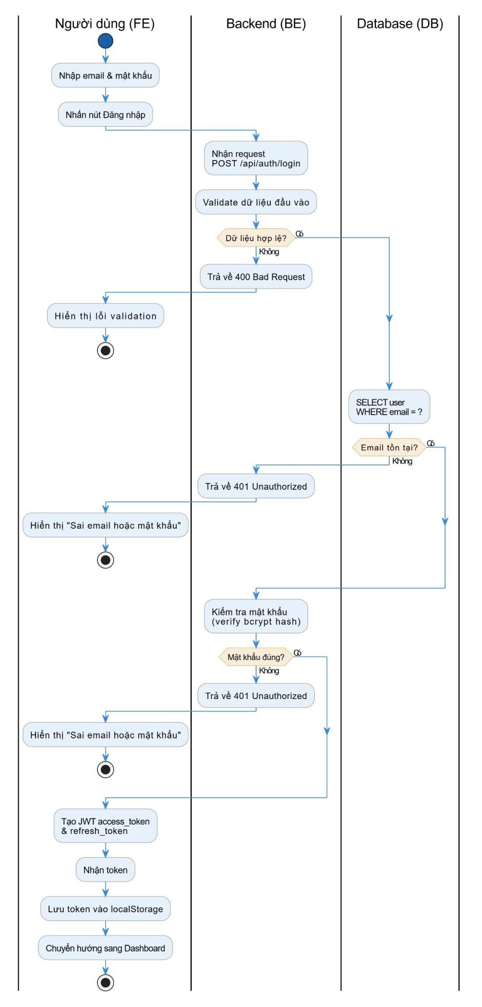
Image 2 - Hình 4.2: Activity Diagram - Đăng nhập
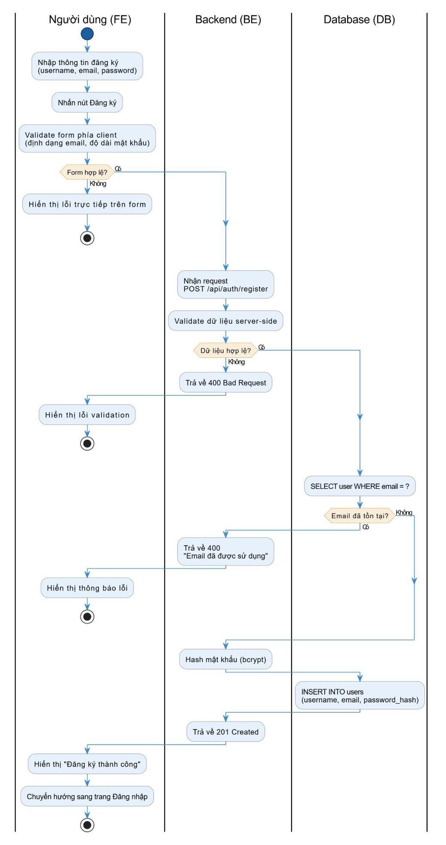
Image 3 - Hình 4.3: Activity Diagram - Đăng ký
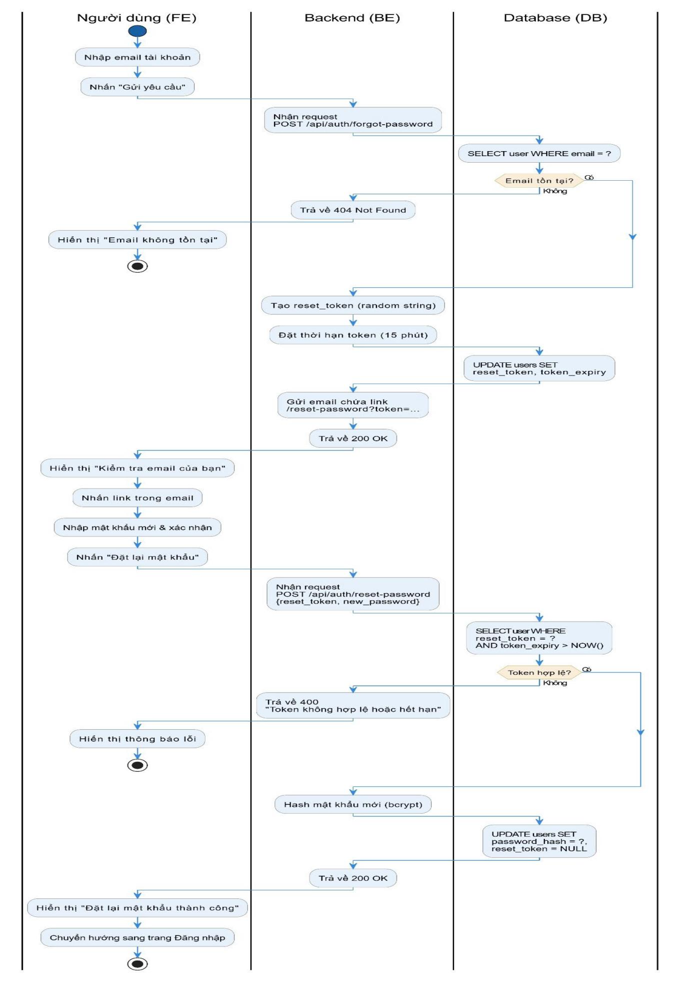
Image 4 - Hình 4.4: Activity Diagram - Quên mật khẩu/Đặt lại mật khẩu
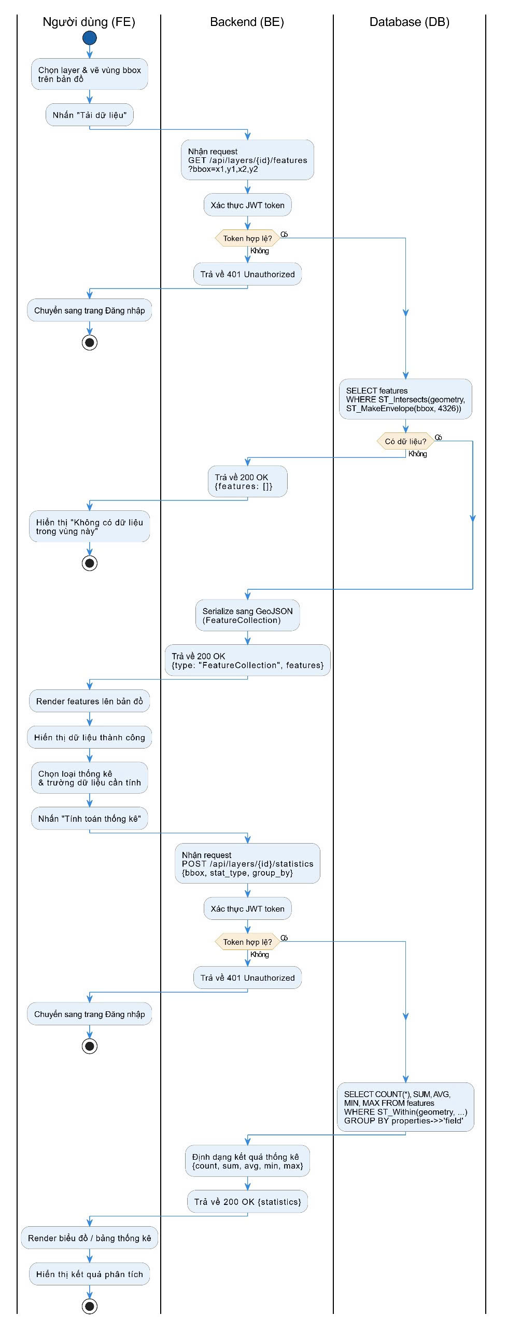
Image 5 - Hình 4.5: Activity Diagram - Truy vấn và Phân tích dữ liệu bản đồ (GIS).

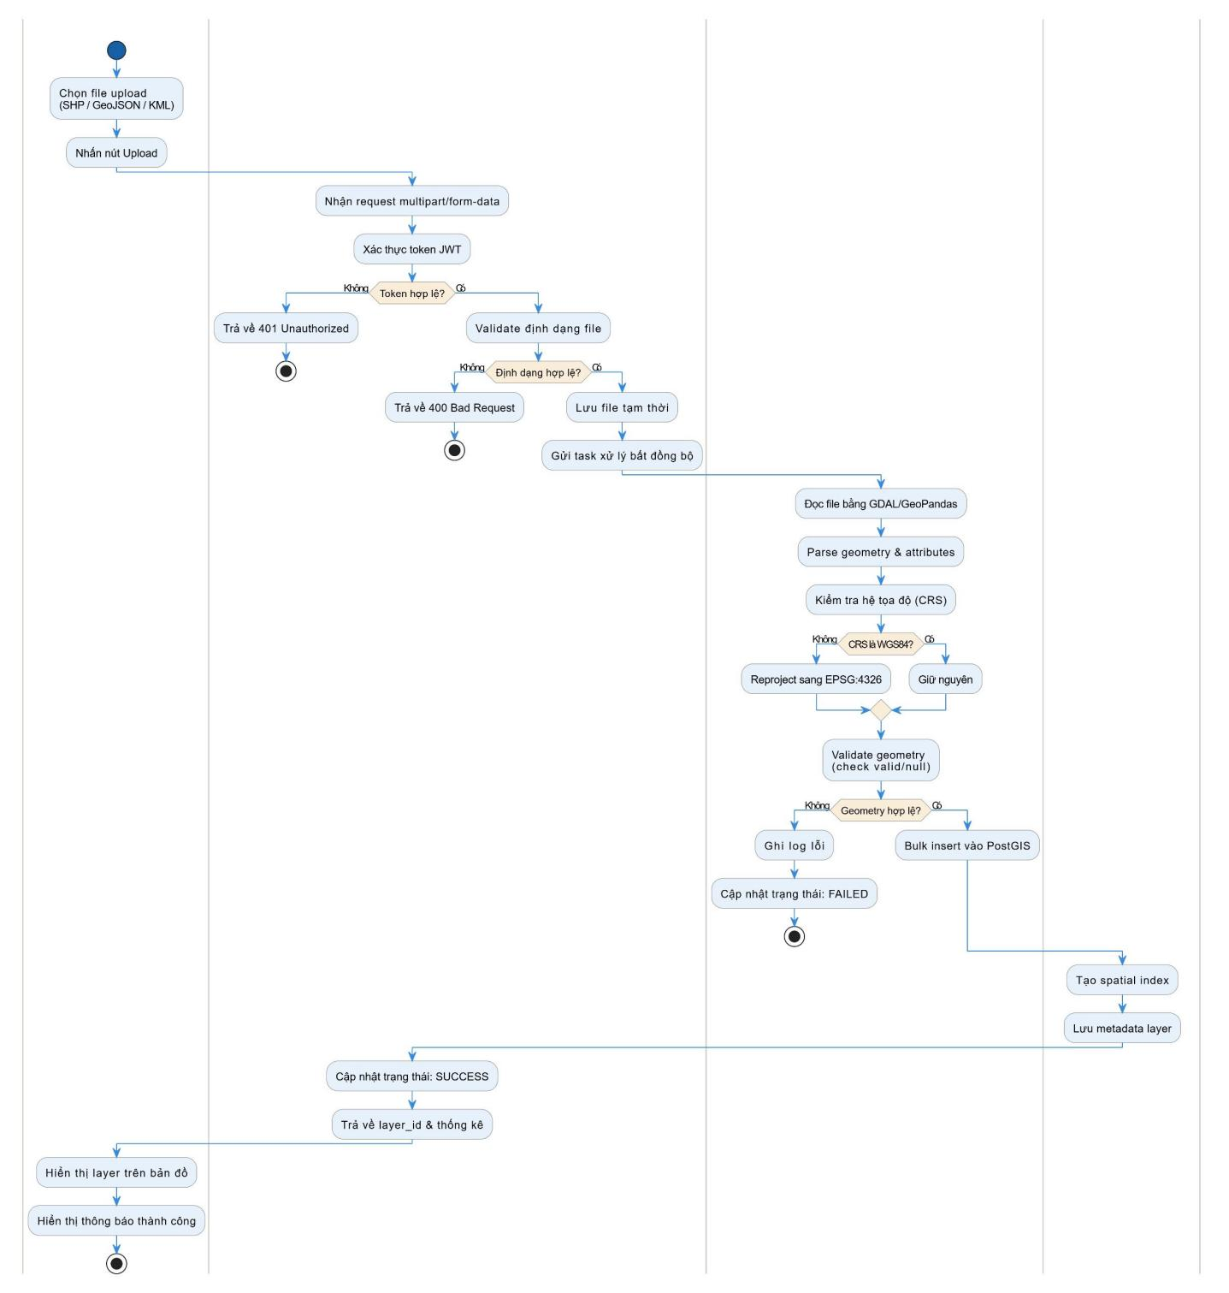
Image 6 - Hình 4.6: Activity Diagram - Tải lên và Xử lý dữ liệu không gian

Sơ đồ tuần tự:
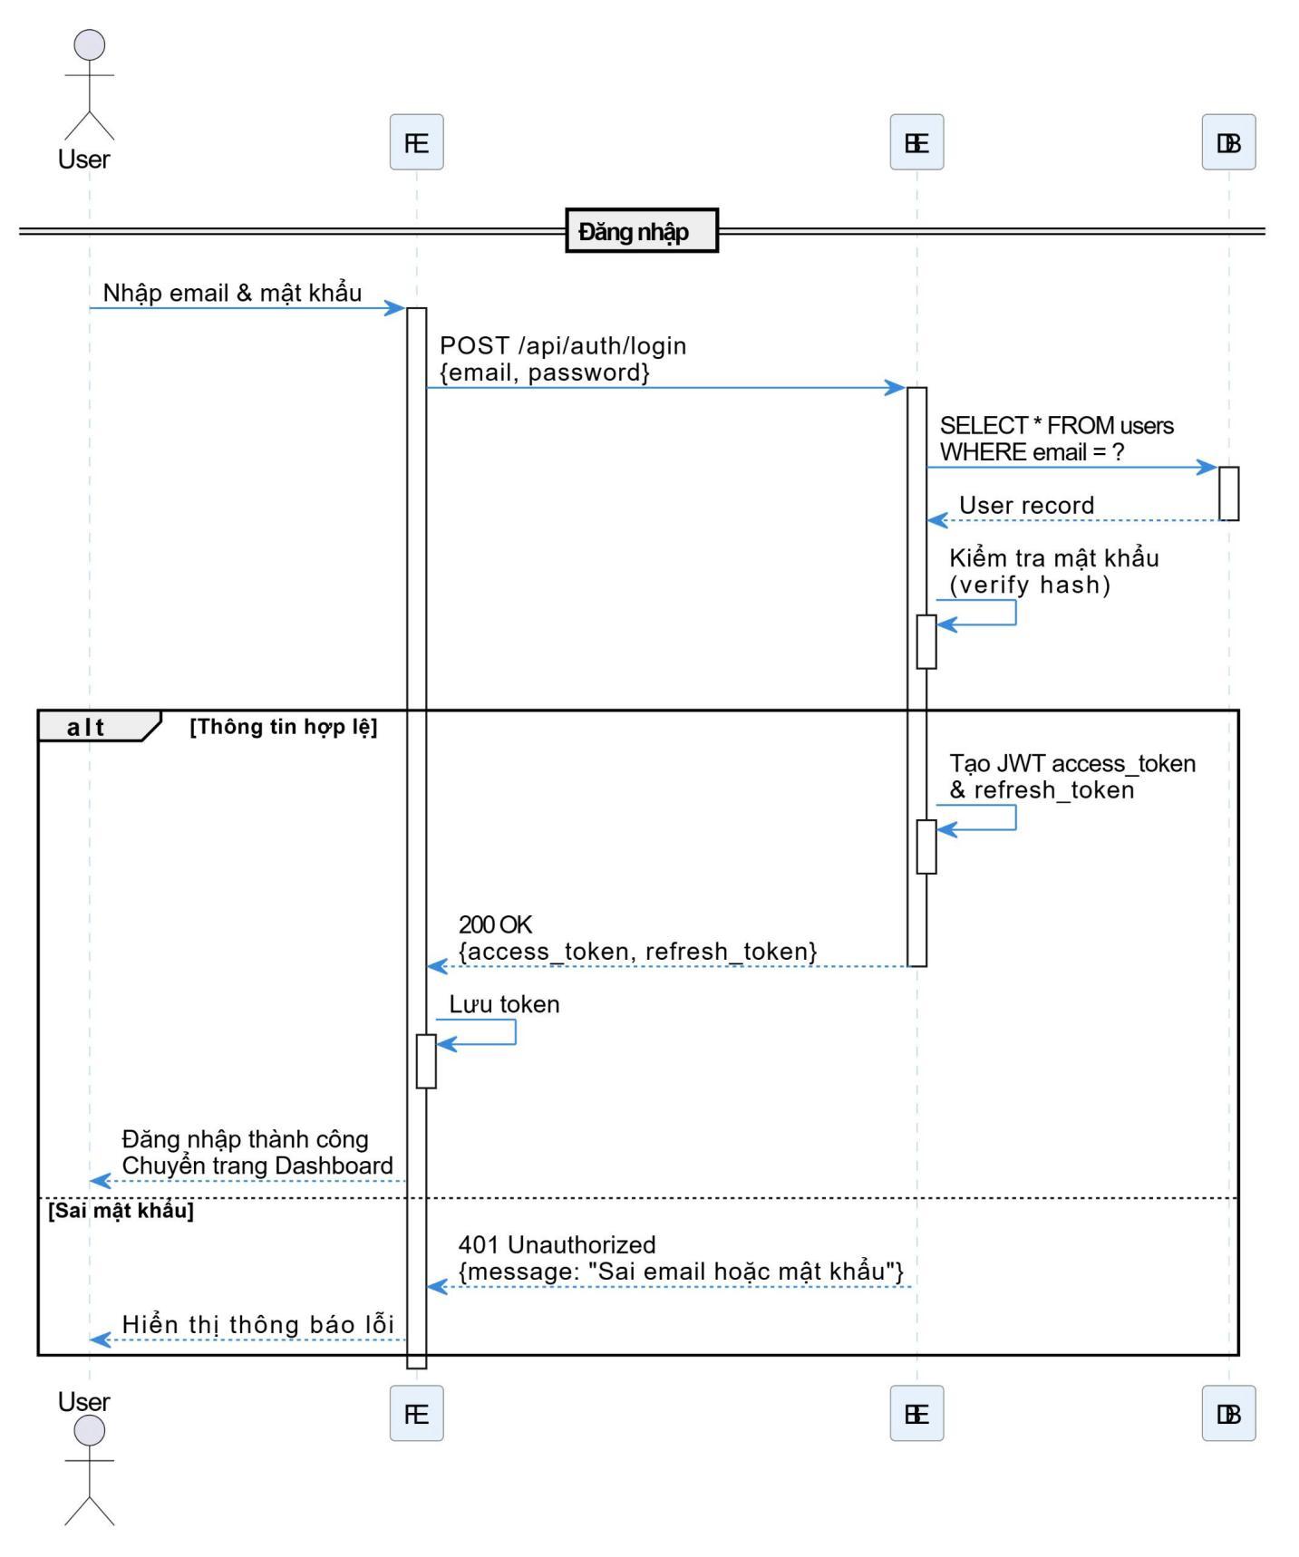
Image 7 - Hình 4.7: Sequence Diagrams - Đăng nhập
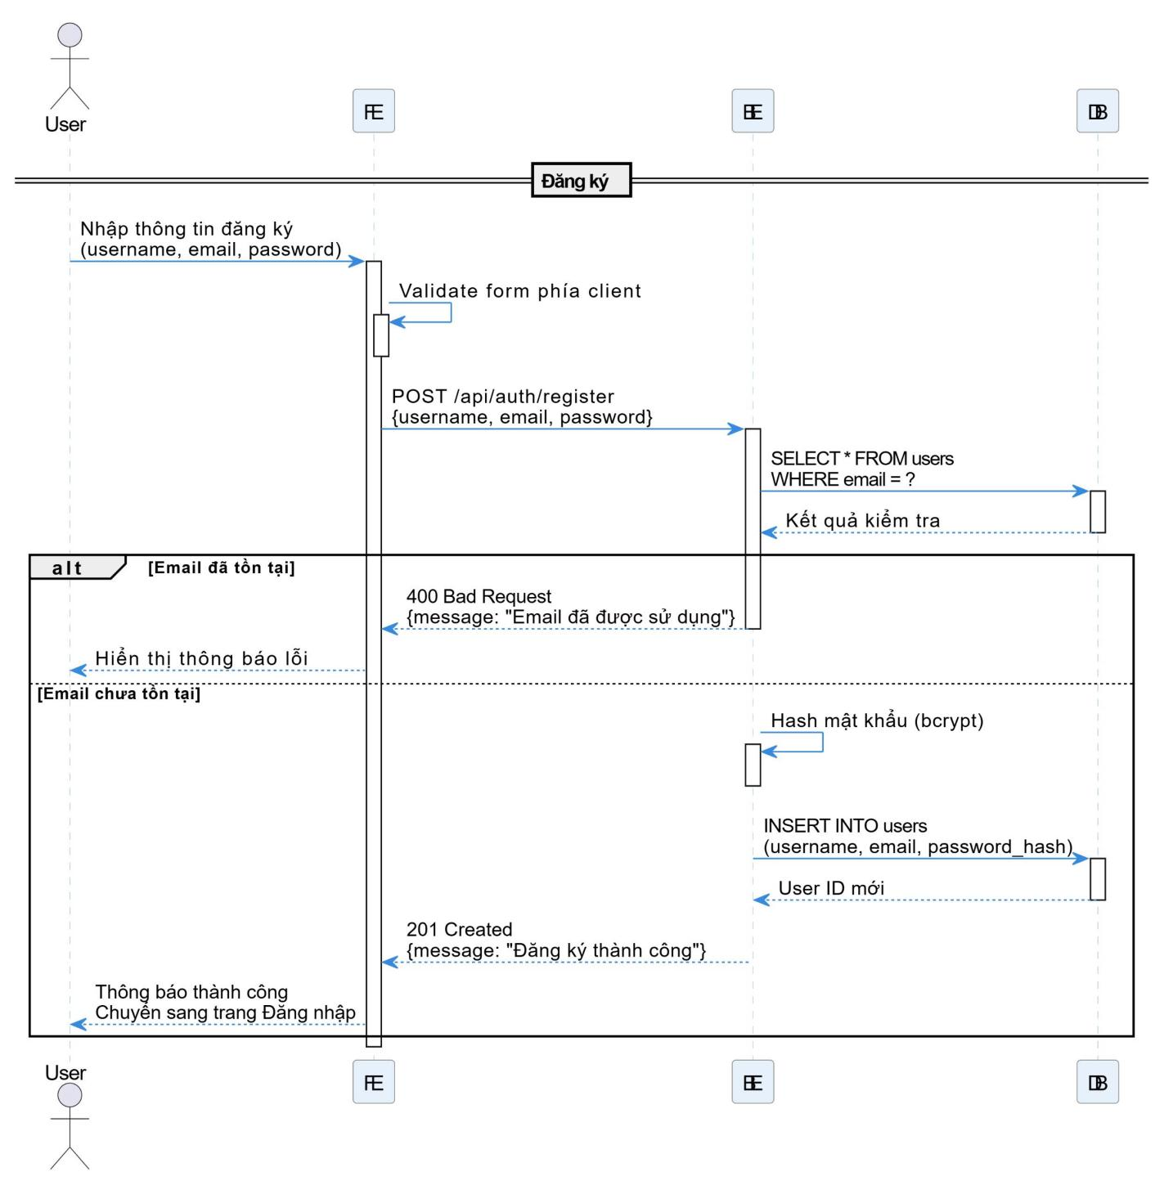
Image 8 - Hình 4.8: Sequence Diagrams - Đăng ký
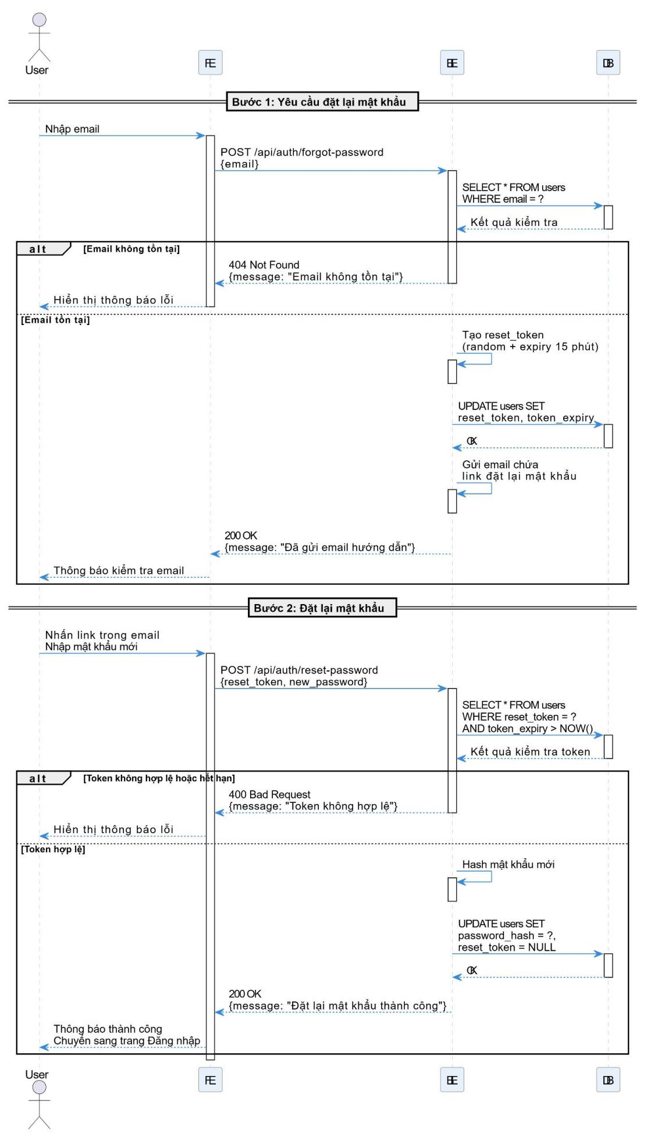
Image 9 - Hình 4.9: Sequence Diagrams - Đặt lại mật khẩu
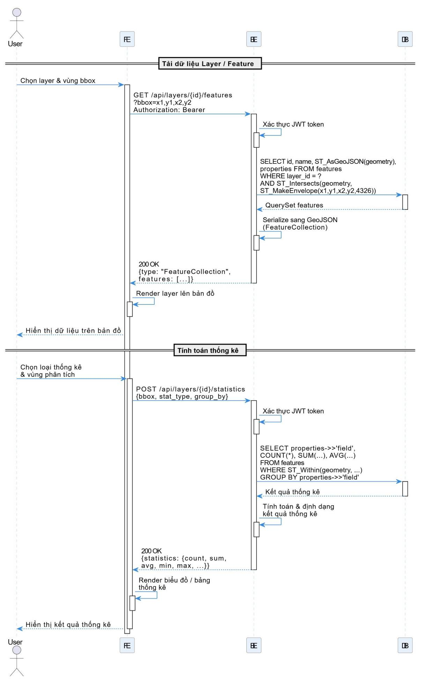
Image 10 - Hình 4.10: Sequence Diagrams - Truy vấn và Phân tích dữ liệu không gian
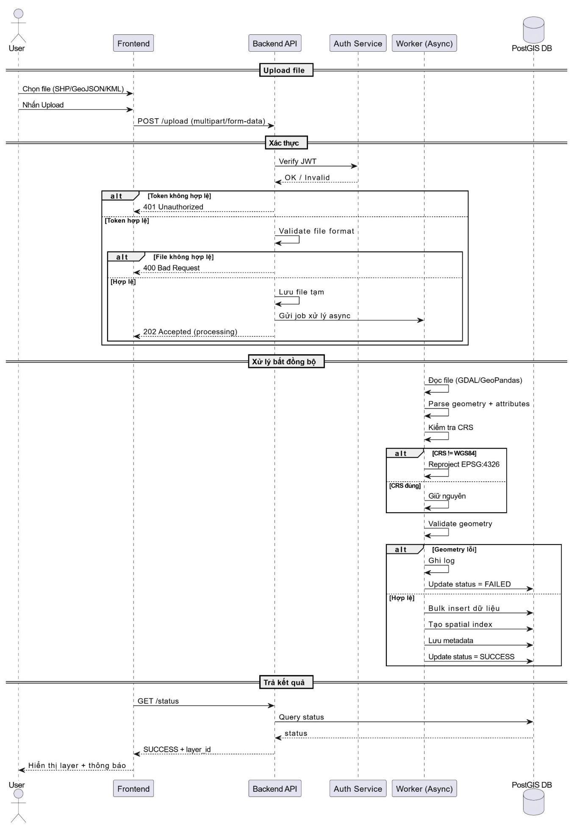
Image 11 - Hình 4.11: Sequence Diagrams - Tải lên và Xử lý dữ liệu không gian

4.3 Quy trình xử lý dữ liệu
Quy trình xử lý dữ liệu trong hệ thống diễn ra theo các bước tuần tự và liên tiếp, từ khi người dùng gửi yêu cầu đến khi kết quả được hiển thị trên giao diện.

Bước 1: Nhận yêu cầu từ người dùng
Người dùng cấu hình yêu cầu phân tích trên giao diện Frontend bao gồm: tỉnh/khu vực phân tích, khoảng thời gian (năm bắt đầu, năm kết thúc), loại chỉ số cần phân tích (NDVI, LST, TVDI, lượng mưa). Frontend đóng gói thông tin thành đối tượng JSON và gửi HTTP POST đến endpoint /api/fetch-data/ của Backend.
Bước 2: Xác thực và khởi tạo kết nối GEE
Backend nhận request, kiểm tra tính hợp lệ của các tham số đầu vào (kiểm tra tên tỉnh, định dạng ngày tháng, loại chỉ số). Nếu hợp lệ, hệ thống gọi hàm initialize_gee() để xác thực tài khoản dịch vụ (Service Account) và khởi tạo phiên làm việc với Google Earth Engine. Ranh giới hành chính của tỉnh được truy vấn từ tập dữ liệu FAO GAUL trong GEE, tạo thành đối tượng geometry dùng cho các phép tính tiếp theo.

Bước 3: Lấy và xử lý dữ liệu từ GEE
Backend gọi song song các hàm lấy dữ liệu tương ứng với từng loại chỉ số được yêu cầu: get_rainfall_data(geometry, start_date, end_date) lấy dữ liệu lượng mưa từ CHIRPS; get_temperature_data(geometry, start_date, end_date) lấy dữ liệu nhiệt độ bề mặt từ MODIS LST; get_ndvi_data(geometry, start_date, end_date) tính NDVI từ ảnh Landsat hoặc Sentinel-2; get_tvdi_data(geometry, start_date, end_date) tính TVDI từ kết hợp LST và NDVI. Mỗi hàm thực hiện lọc mây, tính toán chỉ số, giảm ảnh theo tháng và trích xuất giá trị trung bình vùng, trả về DataFrame pandas chứa cột date và giá trị chỉ số.

Bước 4: Lưu trữ kết quả vào cơ sở dữ liệu
Các DataFrame kết quả được truyền vào hàm save_to_database(df, table_name, province) để lưu vào PostgreSQL. Hệ thống sử dụng INSERT INTO ... ON CONFLICT (date, province) DO NOTHING để tránh trùng lặp dữ liệu. Dữ liệu được phân bảng theo từng loại chỉ số: rainfall_data, temperature_data, ndvi_data, tvdi_data. Mỗi bản ghi lưu trữ thông tin: tỉnh, ngày (tháng/năm), giá trị chỉ số, và thời điểm cập nhật.
Bước 5: Trả kết quả về Frontend
Sau khi lưu dữ liệu, Backend truy vấn lại từ PostgreSQL để lấy toàn bộ chuỗi thời gian theo yêu cầu, đóng gói thành đối tượng JSON với cấu trúc rõ ràng (dates, values, province, index_type) và trả về HTTP Response 200 cho Frontend. Frontend nhận dữ liệu và sử dụng thư viện biểu đồ (Chart.js hoặc Recharts) để hiển thị đồ thị biến động theo thời gian, đồng thời cập nhật lớp dữ liệu trên bản đồ Leaflet.

4.4. Chức năng hệ thống
Hệ thống Web GIS được xây dựng nhằm hỗ trợ người dùng khai thác, phân tích và trực quan hóa dữ liệu không gian thông qua nền tảng web. Các chức năng chính của hệ thống bao gồm:
- Quản lý người dùng:
Cho phép người dùng đăng ký tài khoản, đăng nhập vào hệ thống và xác thực thông tin để đảm bảo quyền truy cập hợp lệ.
- Hiển thị và tương tác bản đồ:
Sau khi đăng nhập, người dùng có thể truy cập giao diện bản đồ, thực hiện các thao tác như phóng to, thu nhỏ, di chuyển và lựa chọn khu vực cần phân tích.
- Gửi yêu cầu phân tích dữ liệu:
Người dùng có thể lựa chọn khu vực, loại dữ liệu (như chỉ số thực vật, nhiệt độ, lượng mưa) và khoảng thời gian để gửi yêu cầu phân tích đến hệ thống.
- Tích hợp và khai thác dữ liệu từ Google Earth Engine:
Hệ thống kết nối với Google Earth Engine để truy xuất dữ liệu viễn thám và các tập dữ liệu môi trường phục vụ cho quá trình phân tích.
- Xử lý dữ liệu không gian:
Dữ liệu sau khi lấy về sẽ được xử lý bằng các thư viện chuyên dụng để thực hiện các phép phân tích, lọc dữ liệu và tính toán các chỉ số cần thiết.
- Trực quan hóa kết quả:
Kết quả phân tích được hiển thị dưới dạng bản đồ (overlay trên nền bản đồ) và biểu đồ, giúp người dùng dễ dàng quan sát và đánh giá.
- Quản trị hệ thống (Admin):
Hệ thống cung cấp chức năng cho quản trị viên để quản lý người dùng, quản lý dữ liệu, cấu hình hệ thống và giám sát hoạt động nhằm đảm bảo hệ thống vận hành ổn định.

CHƯƠNG 5: XÂY DỰNG WEBSITE

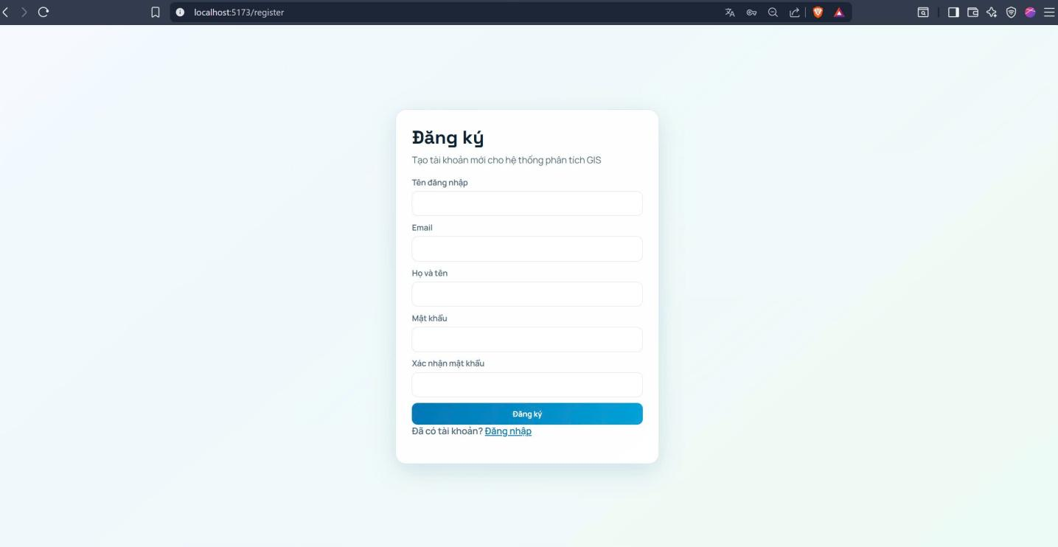
Image 12 - Hình 5.1: Giao diện đăng ký

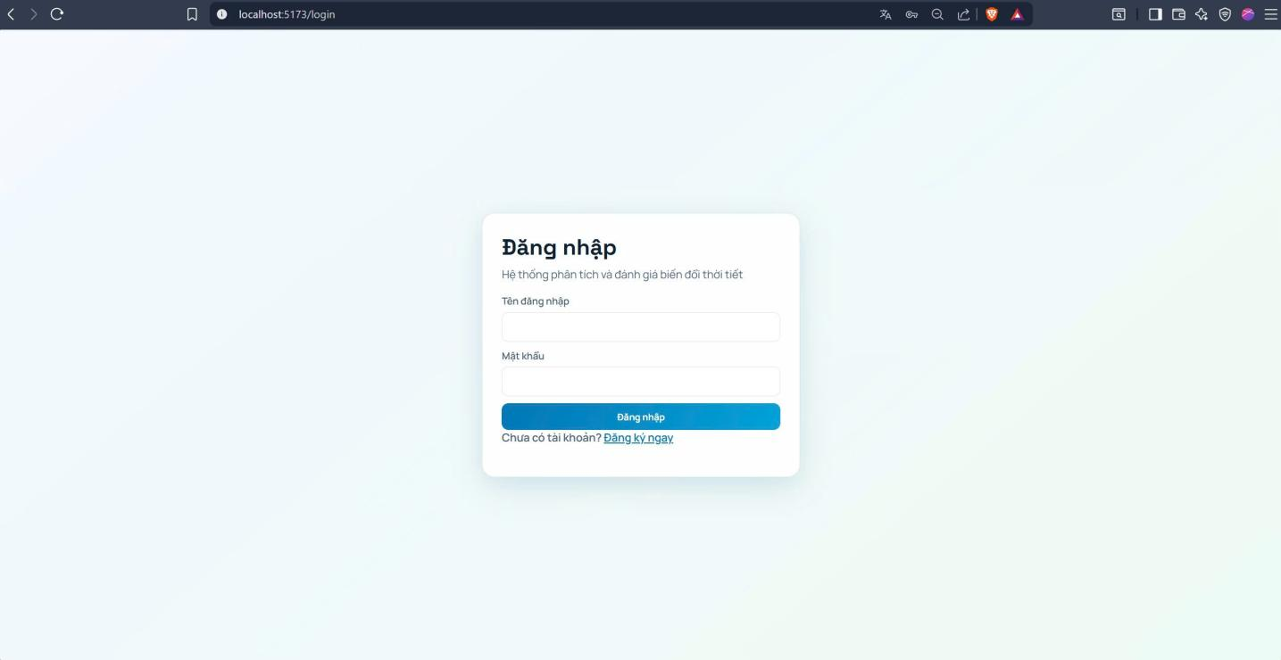
Image 13 - Hình 5.2: Giao diện đăng nhập

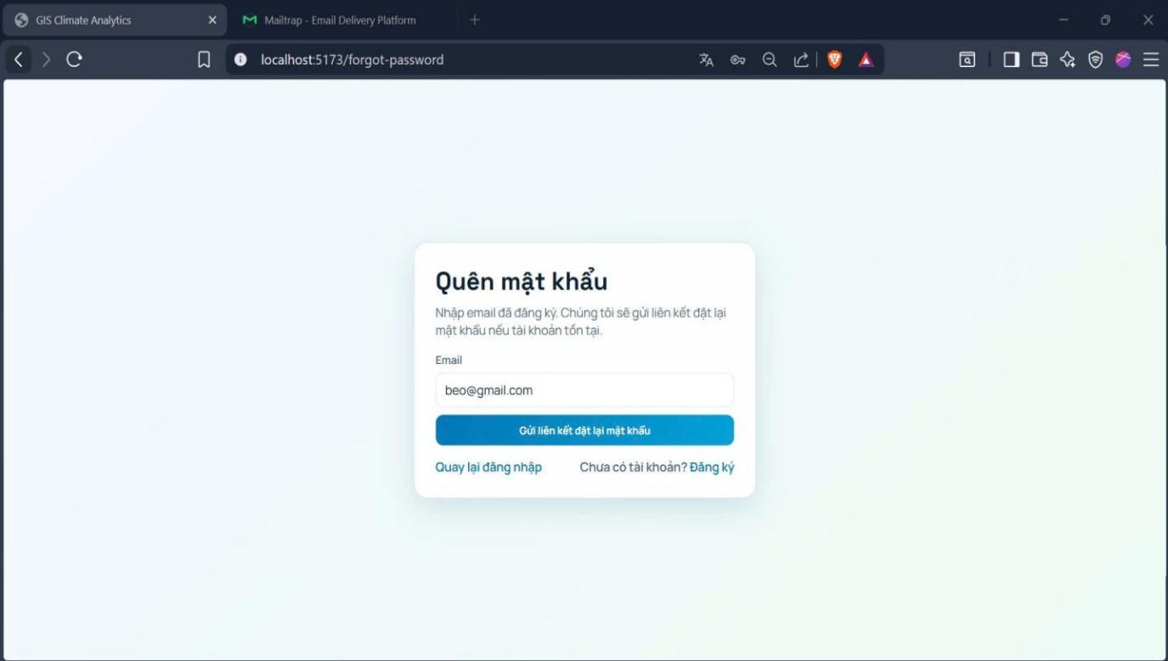
Image 14 - Hình 5.3: Giao diện quên mật khẩu

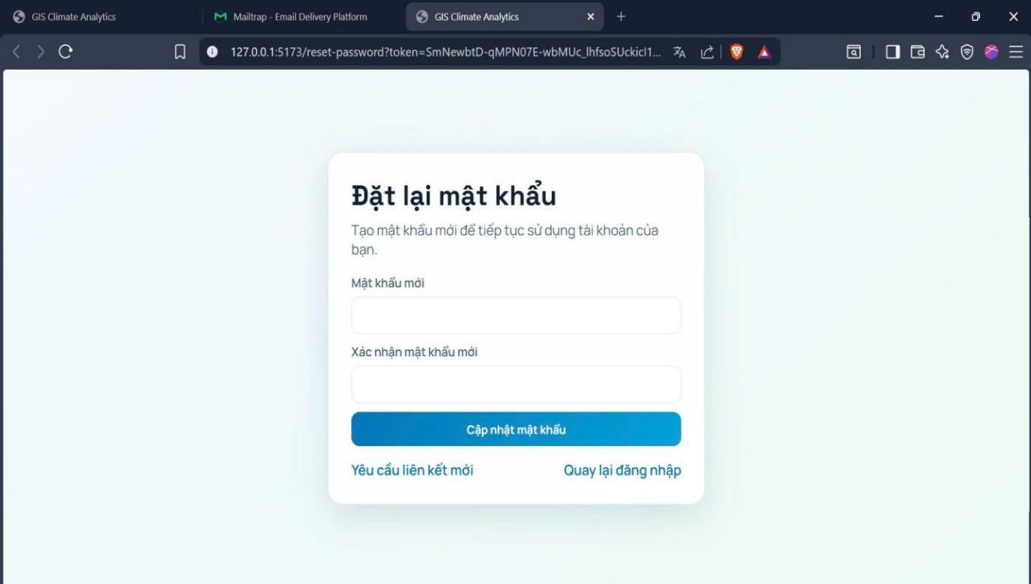
Image 15 - Hình 5.4: Giao diện đặt lại mật khẩu

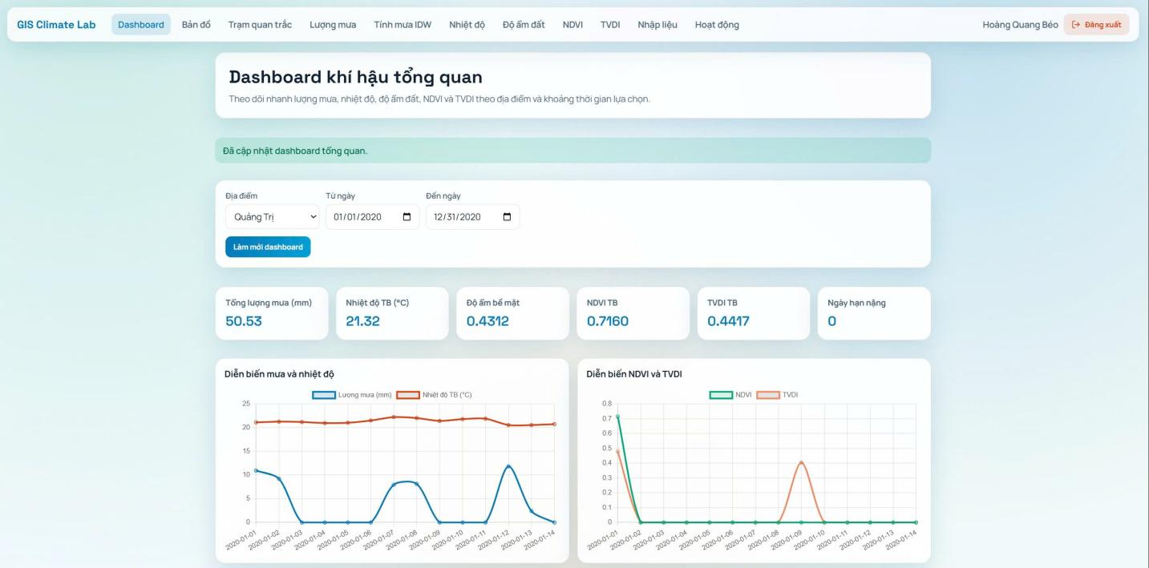
Image 16 - Hình 5.5: Giao diện Dashboard (Bảng điều khiển) tổng quan

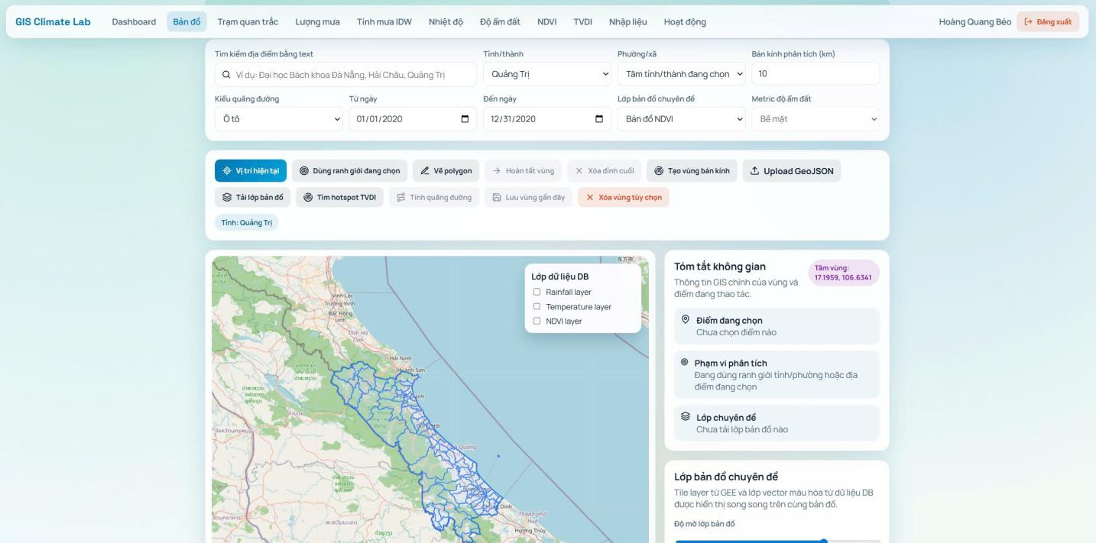
Image 17 - Hình 5.6: Giao diện bản đồ

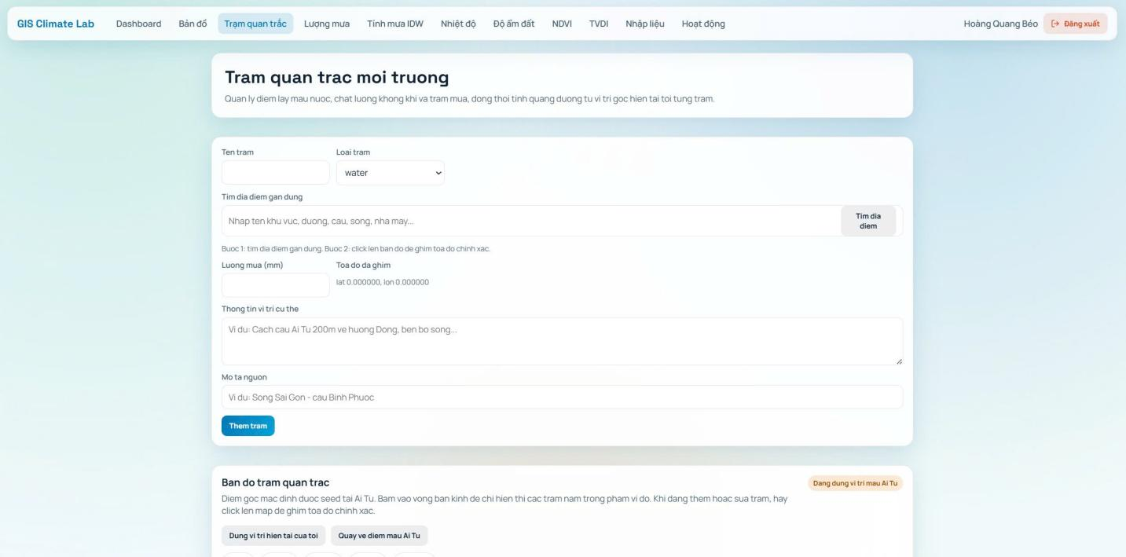
Image 18 - Hình 5.7: Giao diện thêm trạm quan trắc

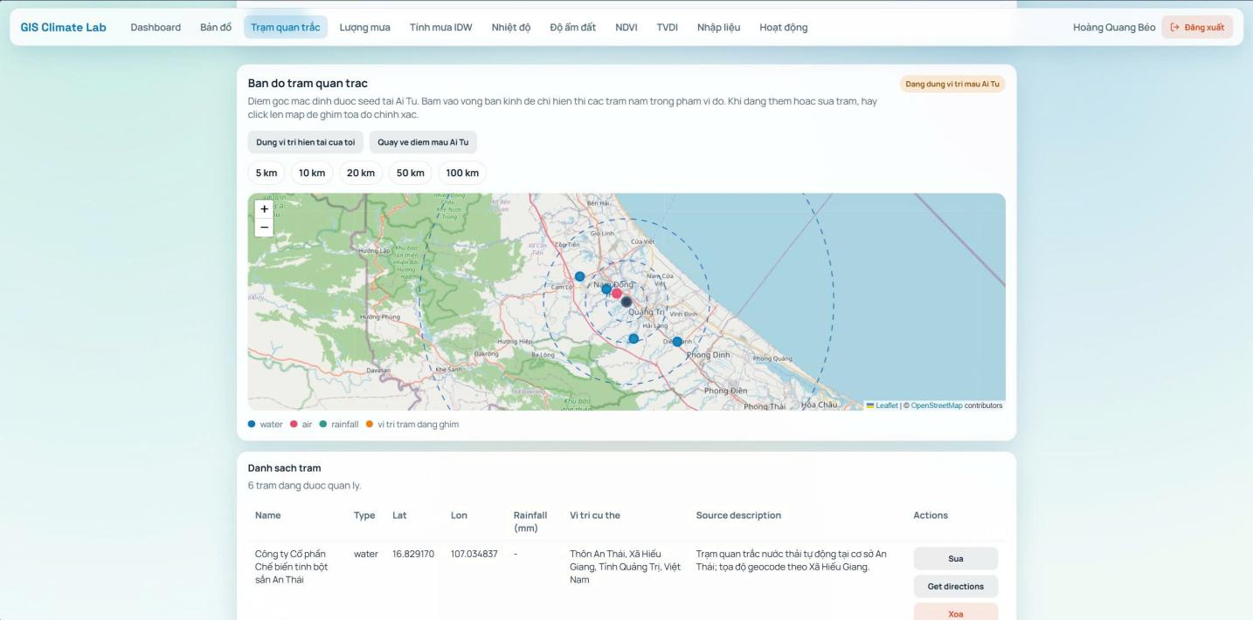
Image 19 - Hình 5.8: Giao diện bản đồ và danh sách trạm quan trắc

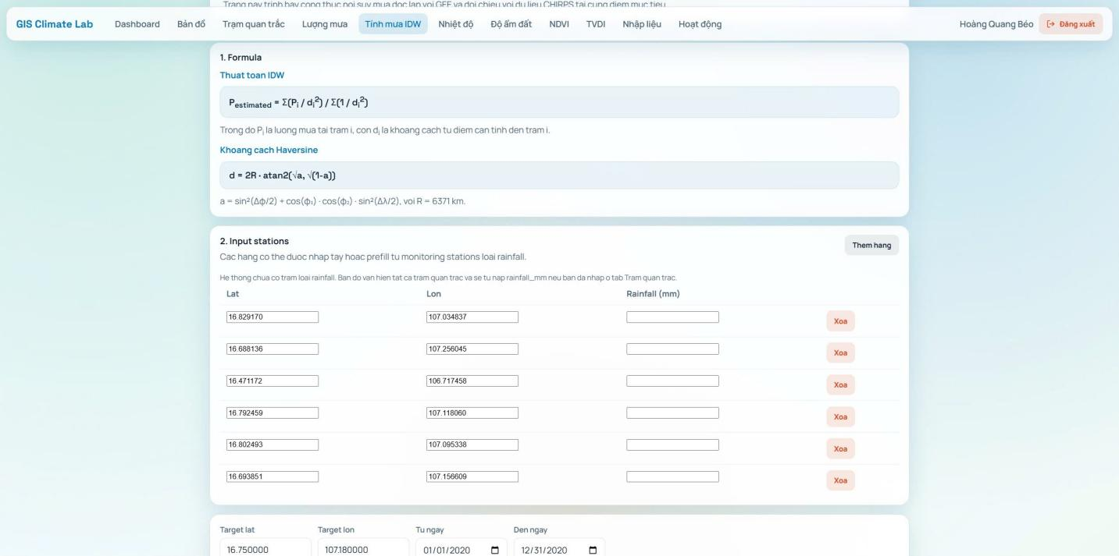
Image 20 - Hình 5.9: Giao diện tính lượng mưa

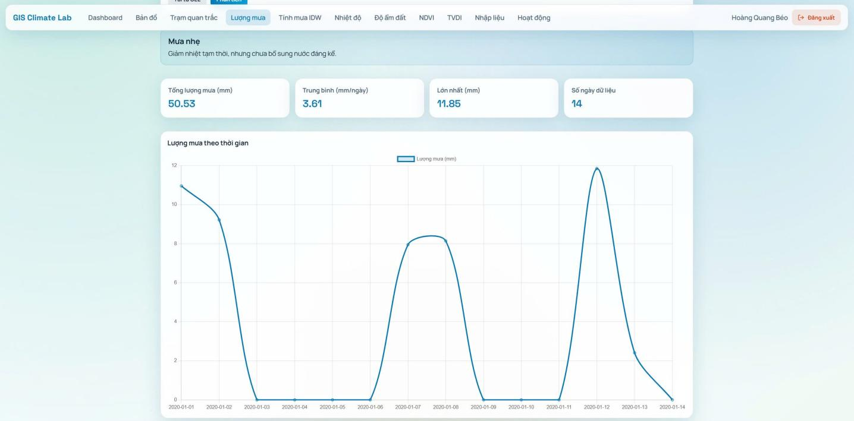
Image 21 - Hình 5.10: Giao diện thống kê lượng mưa

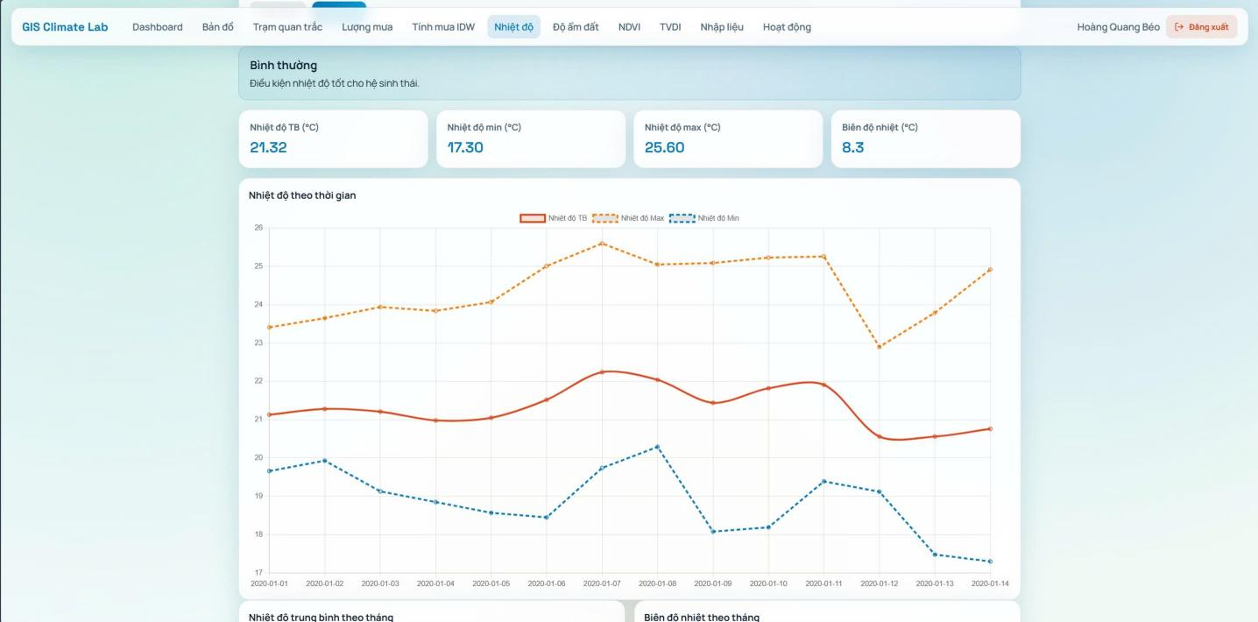
Image 22 - Hình 5.11: Giao diện thống kê nhiệt độ

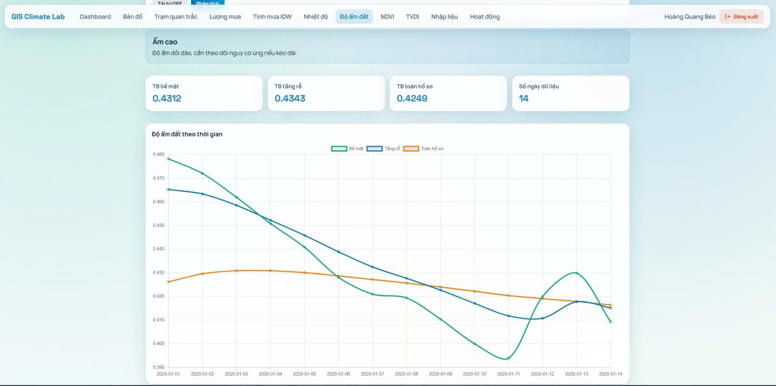
Image 23 - Hình 5.12: Giao diện thống kê độ ẩm đất

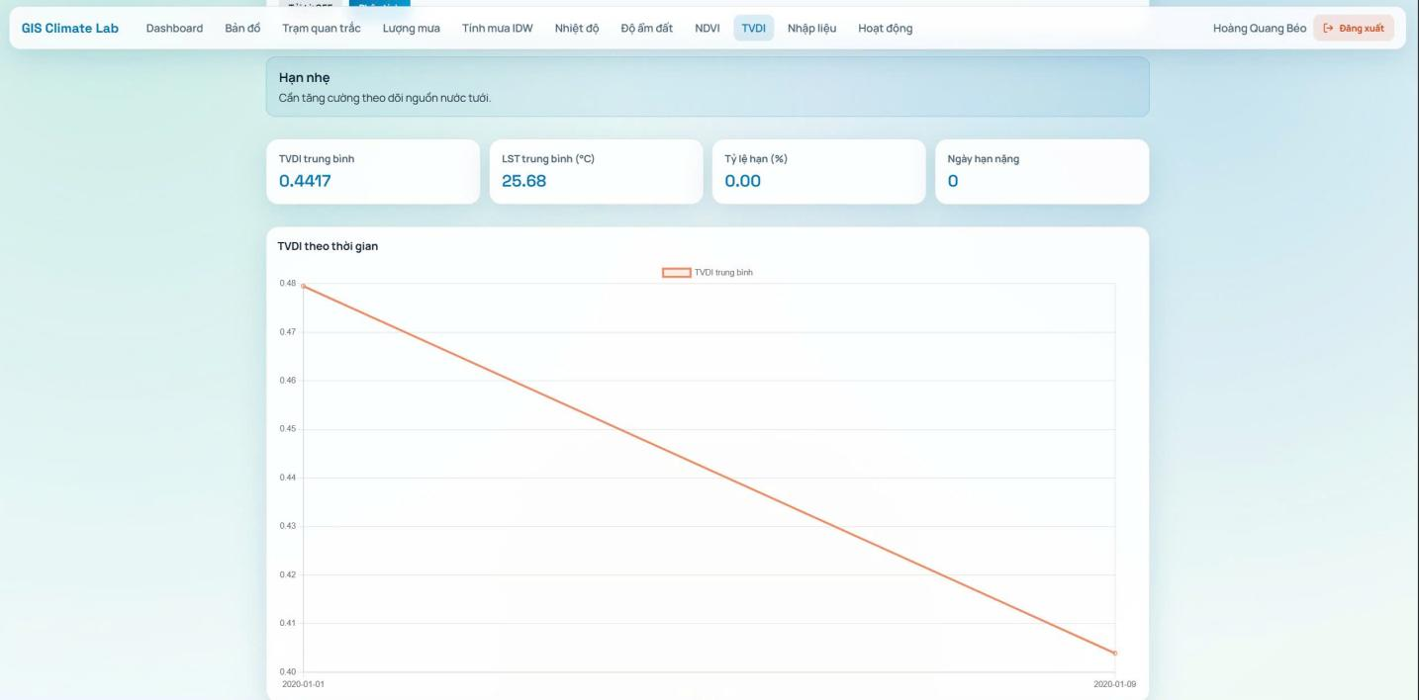
Image 24 - Hình 5.13: Giao diện thống kê TVDI

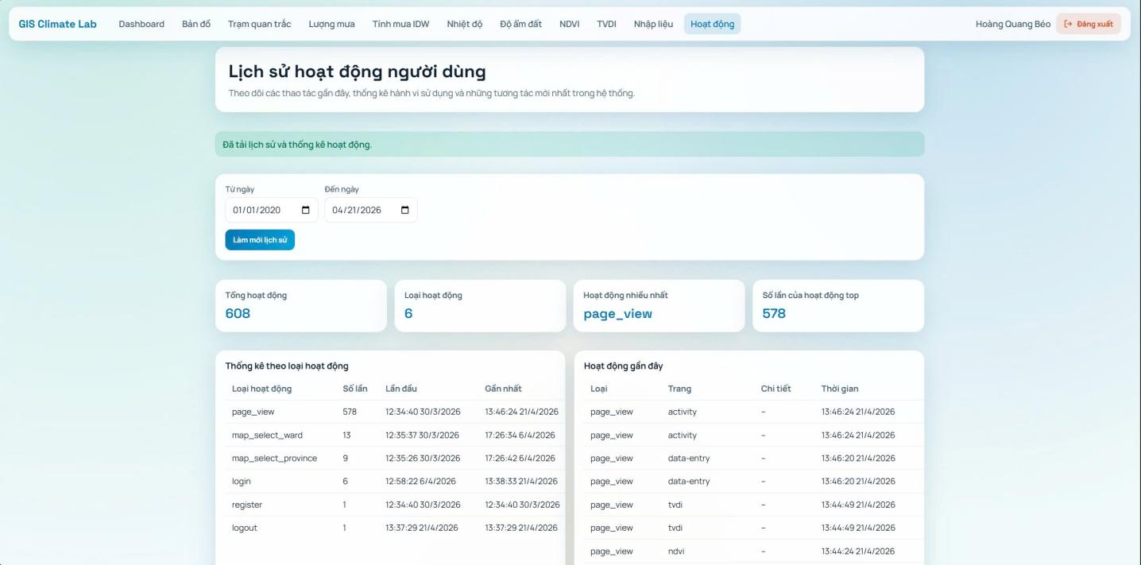
Image 25 - Hình 5.14: Giao diện lịch sử hoạt động người dùng

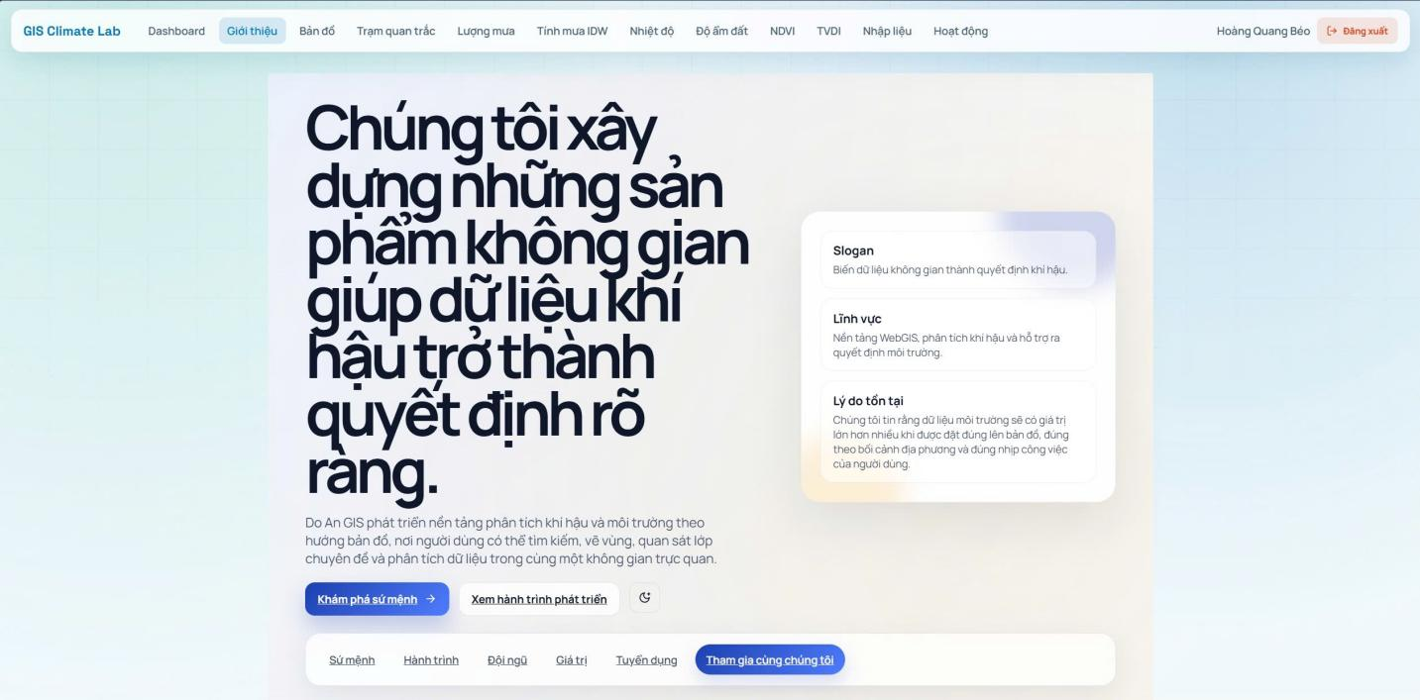
Image 26 - Hình 5.14: Giao diện giới thiệu

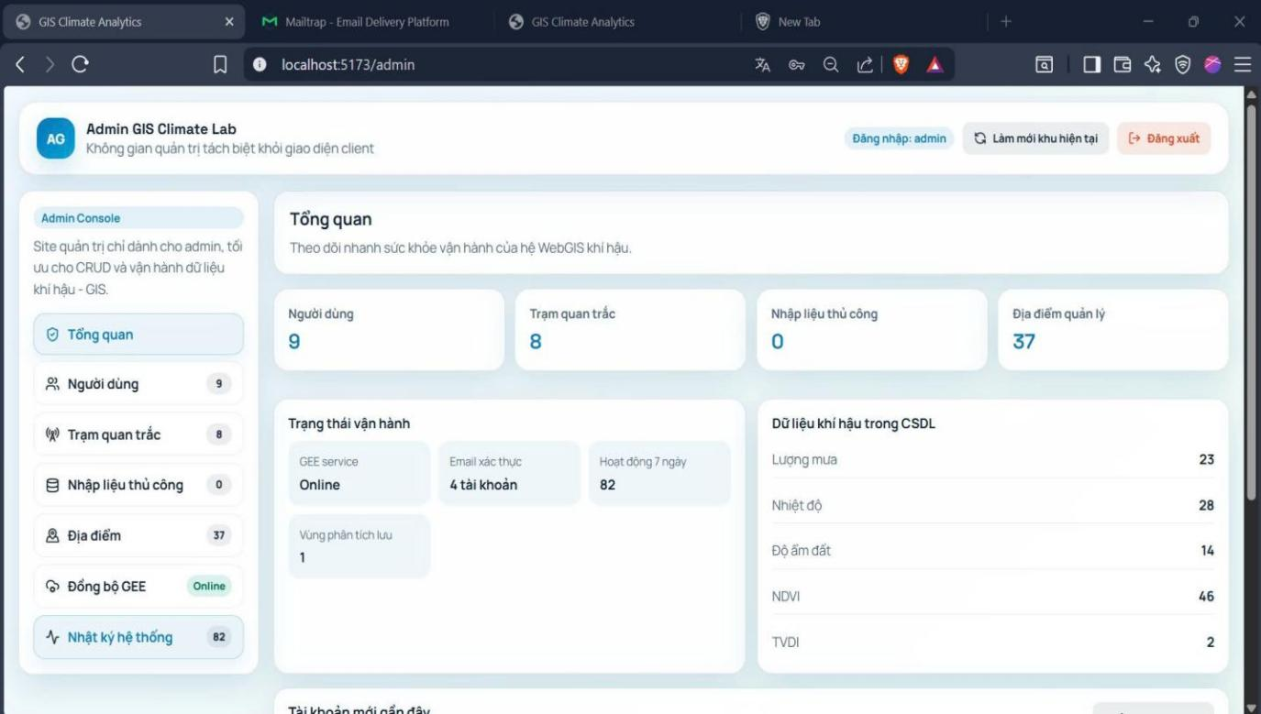
Image 27 - Hình 5.15: Giao diện quản lí

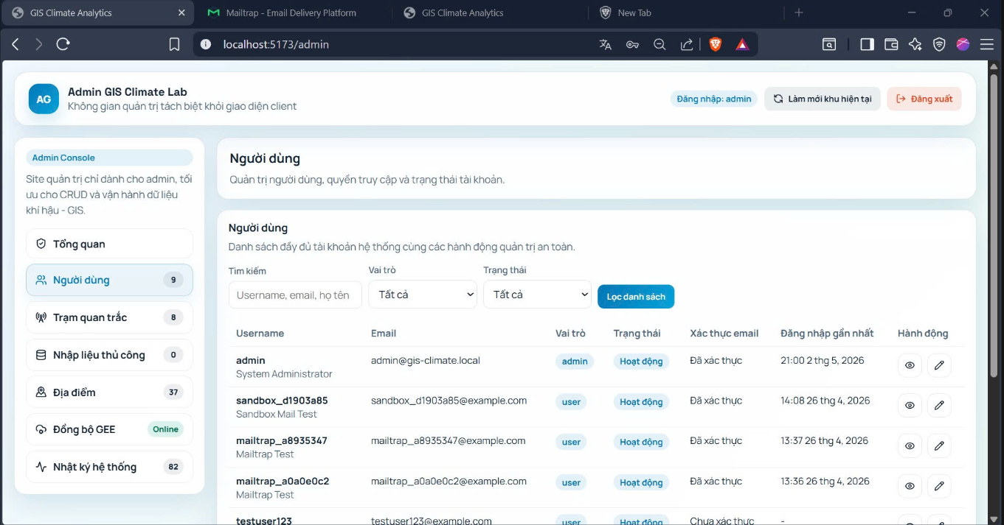
Image 28 - Hình 5.16: Giao diện quản lí người dùng

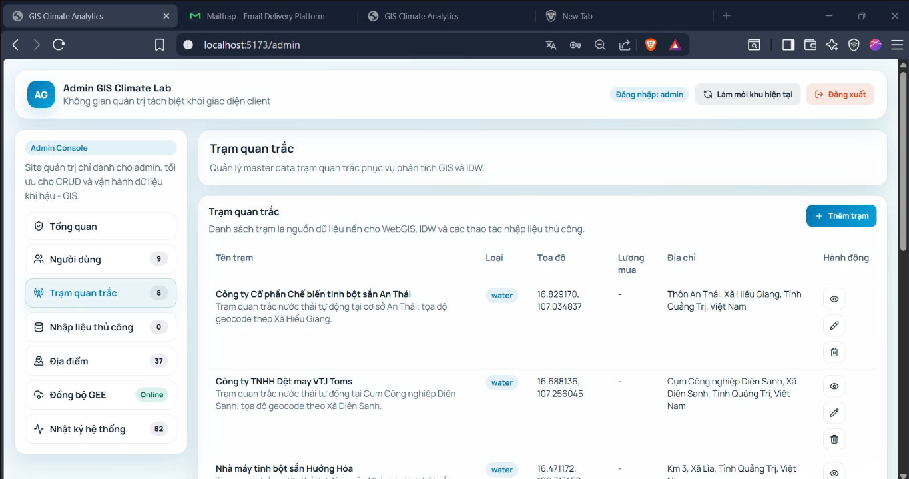
Image 29 - Hình 5.17: Giao diện quản lí trạm quan trắc

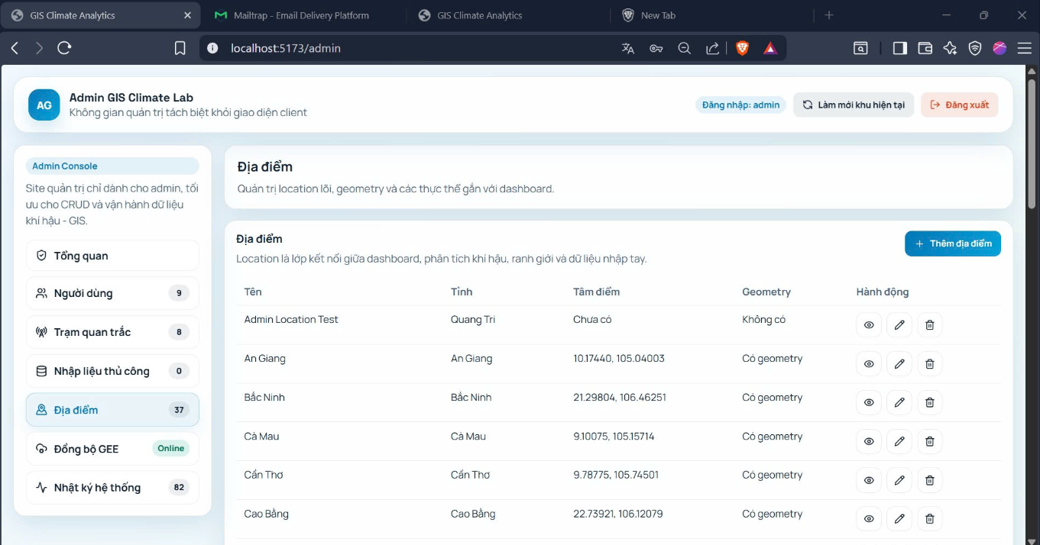
Image 30 - Hình 5.18: Giao diện quản lí địa điểm

CHƯƠNG 6: ĐÁNH GIÁ

6.1. Ưu điểm
Sau quá trình xây dựng và kiểm thử, hệ thống GIS Climate Lab thể hiện nhiều điểm mạnh đáng ghi nhận trên các khía cạnh kỹ thuật và trải nghiệm người dùng.
- Hệ thống được thiết kế theo hướng tối giản nhưng đầy đủ chức năng, phù hợp với cả người dùng chuyên và không chuyên. Giao diện Dashboard cung cấp cái nhìn tổng quan nhanh với các thẻ số liệu, biểu đồ đường và bộ lọc thời gian linh hoạt. Màu sắc nhất quán, bố cục rõ ràng giúp người dùng nắm bắt thông tin khí hậu một cách trực tiếp mà không cần qua đào tạo chuyên sâu.
- Module Bản đồ tích hợp thành công thư viện Leaflet.js với OpenStreetMap, cho phép hiển thị các lớp dữ liệu khí hậu (nhiệt độ, lượng mưa, NDVI, TVDI) theo ranh giới hành chính tỉnh/huyện. Hệ thống hỗ trợ đa dạng thao tác không gian như: vẽ polygon tùy chọn, upload GeoJSON, tìm hotspot TVDI và tính toán nội suy IDW cho lượng mưa. Đây là điểm mạnh vượt trội so với các công cụ thống kê thời tiết thông thường vốn không có khả năng phân tích không gian.
- Pipeline kết nối backend Python/Django với GEE hoạt động ổn định, cho phép tự động thu thập và xử lý các chỉ số NDVI, LST, TVDI và lượng mưa theo chuỗi thời gian từ ảnh vệ tinh Landsat, Sentinel-2 và MODIS. Cơ chế ON CONFLICT trong PostgreSQL đảm bảo dữ liệu không bị trùng lặp khi cập nhật định kỳ, giúp hệ thống vận hành ổn định trong dài hạn.
- Mô hình Client–Server với React (frontend) tách biệt hoàn toàn với Django REST Framework (backend) giúp việc bảo trì và mở rộng từng thành phần độc lập. Hệ thống phân quyền theo vai trò (Guest / User / Admin) và xác thực JWT đảm bảo an toàn thông tin, trong khi giao diện Admin Console cho phép quản trị viên giám sát toàn bộ hoạt động hệ thống theo thời gian thực.
- Hệ thống không chỉ hiển thị một chỉ số đơn lẻ mà cho phép theo dõi đồng thời lượng mưa, nhiệt độ (min/max/trung bình), độ ẩm đất (ba lớp theo chuẩn SMAP), NDVI và TVDI trên cùng một nền tảng. Các nhãn đánh giá tự động (“Mưa nhẹ”, “Hạn nhẹ”, “Ẩm cao”) giúp người dùng phổ thông dễ dàng hiểu ý nghĩa của các chỉ số kỹ thuật.

6.2. Hạn chế
Bên cạnh những điểm mạnh đã đạt được, hệ thống vẫn còn tồn tại một số hạn chế cần được khắc phục trong các giai đoạn phát triển tiếp theo.
- Dữ liệu hiện tại chủ yếu tập trung vào tỉnh Quảng Trị với số lượng bản ghi còn hạn chế (lượng mưa: 23, nhiệt độ: 28, NDVI: 46, TVDI: 2). Việc mở rộng ra toàn quốc với 63 tỉnh thành đòi hỏi tài nguyên tính toán GEE lớn hơn và cần có chiến lược thu thập dữ liệu bài bản hơn. Ngoài ra, một số chỉ số như TVDI còn thiếu dữ liệu dài hạn, làm giảm tính chính xác trong phân tích biến động theo mùa.
- Quá trình gọi API GEE để truy xuất dữ liệu thời gian thực đôi khi mất nhiều thời gian, đặc biệt khi phân tích khoảng thời gian dài hoặc phạm vi địa lý rộng. Hệ thống chưa tích hợp cơ chế cache hiệu quả, dẫn đến mỗi lần người dùng thay đổi bộ lọc đều phải chờ đợi phản hồi từ GEE. Điều này ảnh hưởng đến trải nghiệm người dùng trong các phiên phân tích lặp lại.
- Hệ thống hiện chưa tích hợp tính năng dẫn đường đến các trạm quan trắc hay khu vực bị ảnh hưởng. Bên cạnh đó, chưa có cơ chế gửi cảnh báo tự động (qua email/SMS) khi các chỉ số khí hậu vượt ngưỡng nguy hiểm như TVDI cao bất thường hoặc nhiệt độ cực đoan. Đây là tính năng quan trọng đối với các ứng dụng giám sát môi trường thực tế.
- Giao diện hiện tại được tối ưu cho màn hình máy tính để bàn, chưa có phiên bản responsive cho thiết bị di động. Module Bản đồ với nhiều panel điều khiển phức tạp sẽ khó thao tác trên màn hình nhỏ. Trong bối cảnh người dùng ngày càng sử dụng điện thoại thông minh, đây là hạn chế đáng kể cần ưu tiên khắc phục.
- Hệ thống hiện tập trung vào phân tích dữ liệu lịch sử mà chưa tích hợp mô hình dự báo xu hướng khí hậu tương lai. Việc bổ sung các thuật toán học máy hoặc deep learning để dự đoán NDVI, LST hay nguy cơ hạn hán cho các tháng tiếp theo sẽ gia tăng đáng kể giá trị ứng dụng thực tiễn của hệ thống.

CHƯƠNG 7: KẾT LUẬN VÀ HƯỚNG PHÁT TRIỂN
7.1. Kết luận
Đề tài “Xây dựng ứng dụng phân tích và đánh giá sự thay đổi của thời tiết” đã được triển khai thành công, đáp ứng đầy đủ các mục tiêu nghiên cứu đề ra ban đầu. Qua quá trình thực hiện, nhóm tác giả đã hoàn thiện được một hệ thống WebGIS tích hợp đầy đủ, từ thu thập và xử lý dữ liệu viễn thám trên nền tảng Google Earth Engine (GEE), đến lưu trữ cơ sở dữ liệu PostgreSQL, và trực quan hóa kết quả trên giao diện web tương tác.
Các kết quả chính đạt được trong quá trình nghiên cứu bao gồm:
Thứ nhất, hệ thống đã xây dựng thành công pipeline tự động hóa thu thập và phân tích dữ liệu thời tiết. Các chỉ số quan trọng gồm lượng mưa (CHIRPS), nhiệt độ bề mặt LST (MODIS), chỉ số thực vật NDVI (Landsat/Sentinel-2) và chỉ số hạn hán TVDI được trích xuất, tính toán và lưu trữ theo chuỗi thời gian tháng cho từng địa phương.
Thứ hai, qua nghiên cứu thực nghiệm trên địa bàn tỉnh Quảng Trị, hệ thống đã phân tích và làm rõ được sự biến động theo mùa của các chỉ số khí hậu. Kết quả cho thấy sự phân hóa rõ nét giữa mùa mưa và mùa khô, đồng thời xác định được các khu vực có nguy cơ hạn hán cao thông qua chỉ số TVDI và theo dõi diễn biến thảm thực vật NDVI theo năm.
Thứ ba, hệ thống WebGIS được tích hợp hoàn chỉnh với giao diện web hiện đại sử dụng React và bản đồ tương tác Leaflet/OpenStreetMap. Người dùng có thể thực hiện phân tích đa chiều từ biểu đồ thời gian, lớp bản đồ chuyên đề cho đến nội suy không gian IDW, phục vụ thiết thực cho các chuyên viên khí tượng, môi trường và quy hoạch.
Thứ tư, cơ sở dữ liệu khí tượng – viễn thám được xây dựng có cấu trúc bài bản với PostgreSQL, bao gồm các bảng lưu trữ theo từng loại chỉ số với khả năng mở rộng linh hoạt. Cơ chế tránh trùng lặp dữ liệu (ON CONFLICT) và hệ thống phân quyền JWT đảm bảo tính ổn định và bảo mật trong vận hành lâu dài.
Đề tài không chỉ dừng lại ở mức độ học thuật mà còn mang lại giá trị thực tiễn trong bối cảnh Việt Nam đang đối mặt với những thách thức ngày càng phức tạp từ biến đổi khí hậu. Hệ thống đã chứng minh tính khả thi của việc kết hợp công nghệ điện toán đám mây (GEE), cơ sở dữ liệu không gian (PostgreSQL) và ứng dụng WebGIS trong một giải pháp tích hợp, có khả năng phục vụ công tác giám sát và quản lý tài nguyên môi trường ở quy mô quốc gia.
7.2. Hướng phát triển
Trên cơ sở nền tảng đã xây dựng, nhóm tác giả đề xuất các hướng phát triển tiếp theo nhằm nâng cao tính hoàn thiện và mở rộng phạm vi ứng dụng của hệ thống:
Thứ nhất, bổ sung các chỉ số khí hậu nâng cao gồm Chỉ số Chuẩn hóa Lượng mưa (SPI), Chỉ số Hạn khí tượng SPEI, Chỉ số Nguy cơ Cháy rừng (FWI) và bản đồ xâm nhập mặn. Đồng thời, mở rộng phạm vi phân tích từ tỉnh Quảng Trị ra toàn bộ 63 tỉnh thành trên cả nước, xây dựng bộ dữ liệu lịch sử dài hạn từ năm 2000 đến nay để phục vụ nghiên cứu xu hướng biến đổi khí hậu theo thập kỷ.
Thứ hai, ứng dụng các mô hình học máy (LSTM, Random Forest, XGBoost) vào phân tích chuỗi thời gian để dự báo xu hướng biến động các chỉ số khí hậu trong ngắn và trung hạn. Tích hợp mô hình phân loại tự động mức độ hạn hán theo tiêu chuẩn quốc tế, cùng hệ thống cảnh báo sớm gửi thông báo qua email hoặc SMS khi phát hiện dấu hiệu bất thường của thời tiết.
Thứ ba, triển khai hệ thống cache (Redis) để lưu tạm kết quả phân tích GEE theo địa bàn và khoảng thời gian, giảm đáng kể thời gian phản hồi cho các truy vấn lặp lại. Đồng thời, tối ưu hóa các tác vụ nền (background task) bằng Celery để xử lý dữ liệu bất đồng bộ, cải thiện trải nghiệm người dùng trong các phiên phân tích phức tạp.
Thứ tư, xây dựng ứng dụng di động đa nền tảng (iOS/Android) sử dụng React Native, cho phép người dùng tra cứu thông tin khí hậu, xem bản đồ và nhận cảnh báo mọi lúc mọi nơi. Tính năng định vị GPS trên thiết bị di động sẽ giúp tự động hiển thị thông tin thời tiết và cảnh báo khí hậu phù hợp với vị trí hiện tại của người dùng.
Thứ năm, kết nối dữ liệu từ mạng lưới trạm khí tượng thủy văn quốc gia để hiệu chỉnh và kiểm chứng kết quả phân tích từ ảnh vệ tinh. Đồng thời, tích hợp thêm dữ liệu bản đồ vùng lũ, bản đồ xâm nhập mặn và nguy cơ sạt lở đất nhằm xây dựng nền tảng phân tích rủi ro thiên tai toàn diện, phục vụ công tác phòng chống thiên tai và ứng phó biến đổi khí hậu cấp quốc gia.
Tóm lại, với nền tảng kỹ thuật vững chắc và kiến trúc hệ thống linh hoạt đã được xây dựng, GIS Climate Lab có tiềm năng phát triển thành một công cụ giám sát khí hậu toàn diện, đóng góp thiết thực vào công cuộc quản lý tài nguyên môi trường và ứng phó biến đổi khí hậu tại Việt Nam trong những năm tới.

TÀI LIỆU THAM KHẢO
[1] P. Fu, “Getting to Know Web GIS,” ESRI Press, vol. 4, no. 1, pp. 12–54, 2020.
[2] T. H. Tran, V. L. Nguyen, and H. M. Le, “Development of a Web GIS-based system for real-time climate change monitoring in Vietnam,” Journal of Meteorological Research and Application, vol. 12, no. 4, pp. 102–115, 2022.
[3] S. Openshaw, “Geographical Information Systems and the revolution in weather forecasting,” International Journal of Geographical Information Science, vol. 31, no. 2, pp. 210–225, 2021.
[4] J. Das and S. K. Ghosh, “Analysis of weather pattern changes using Open Source Web GIS technologies,” Earth Science Informatics, vol. 15, no. 3, pp. 1450–1462, 2023.
[5] N. M. Nguyen and Q. T. Bui, “Building an integrated database and Web GIS for assessing climate variability,” Vietnam Journal of Earth Sciences, vol. 45, no. 1, pp. 88–97, 2024.
[6] L. G. Wang and Y. Zhang, “Real-time visualization of meteorological data based on Leaflet and WebGL,” Journal of Geovisualization and Spatial Analysis, vol. 7, no. 2, pp. 15–28, 2023.
[7] H. J. Miller, “Spatiotemporal analysis of weather change impacts using GIS frameworks,” Environmental Modelling & Software, vol. 142, pp. 105–119, 2022.

